**СОДЕРЖАНИЕ**

9. УПРАВЛЕНИЕ ПАМЯТЬЮ 4

9.1. Принцип управления памятью 4

9.2. Виртуальная память 6

9.3. Чтение/запись в память С++ 7

9.4. Определение объема и других характеристик модулей памяти 9

9.5. С++ определить размер кэша процессора 10

10. ПОНЯТИЕ И НАЗНАЧЕНИЕ WIN32 API 13

10.1. Windows API 13

10.2. Win32 и их функции 15

10.3. Создать модальное окно на языке C# 17

10.4. Создание немодальных диалоговых окон 19

10.5. Работа с курсорами мыши 21

10.6. Использование 10 функции Win32 API на языке C# 23

11. СИСТЕМА ВВОДА - ВЫВОДА 32

11.1. Использование устройства ввода 32

11.2. Использование устройства вывода 33

11.3. Произвольный доступ с использованием функции seekg() и seekp() 35

11.4. Getch() - ожидание нажатия клавиши 36

11.5. Ввод с клавиатуры Win32 37

12. СЛУЖБЫ ОПЕРАЦИОННОЙ СИСТЕМЫ WINDOWS 39

12.1. Служба и типы служб 39

12.2. Состояние и режимы запуска службы 40

12.3. Использование команды net stop, start 42

12.4. Использование команд PowerShell 44

12.5. Создание своего Windows Service на C++ 45

12.6. Создание своего Windows Service на C++ 47

13. ДРАЙВЕРЫ ВНЕШНИХ УСТРОЙСТВ 50

13.1. Типы драйверов 50

13.2. Порядок загрузки драйверов 53

13.3. Установка драйверов 56

13.4. Обновление драйверов 59

13.5. Ввод с клавиатуры Win32 61

13.6. Резервное копирование драйверов 63

13.7. Интеграция драйверов в установочный образ 65

13.8. Создание драйверов под Windows 66

14. ДРАЙВЕРЫ ВНЕШНИХ УСТРОЙСТВ 68

14.1. Защита системных файлов 68

14.2. Программные средства защиты информации 69

14.3. Особые способы загрузки Windows 71

14.4.1. Визуальное восстановление ОС 79

14.4.2. Консольное восстановление ОС 90

14.5. Резервное копирование драйверов 91

14.6. Удаление пароля BIOS POST Password 92

14.7. Разработка шифратора и дешифратора 94

14.8. Программа TimeDoctor 96

15. УПРАВЛЕНИЕ ПАМЯТЬЮ 98

15.1. Использование файлов системы NTFS и FAT32 98

15.2. Использование файлов системы EXT4 100

15.3. Использование файлов системы CDFS и UFS 104

15.4. Таблица разделов GUID (GPT) 107

15.5. Сравнение структур разделов GPT и MBR 109

15.6. Сравнение структур разделов GPT и MBR 110

15.7. Использование команды FORMAT и CONVERT 113

15.8. Командлеты PowerShell для работы с дисками 115

15.9. C++: Получение информации о разделах и дисках 117

15.10. Запись и чтение Сектора диска С++ 118

СПИСОК ИСПОЛЬЗОВАННЫХ ИСТОЧНИКОВ 121



# **УПРАВЛЕНИЕ ПАМЯТЬЮ**

# **Принцип управления памятью**

Управление памятью — это процесс эффективного распределения и освобождения ресурсов памяти компьютера для выполнения программ. Вот несколько основных принципов управления памятью:

Выделение памяти: Программы запрашивают память для хранения данных. Выделение памяти может происходить статически (на этапе компиляции) или динамически (во время выполнения программы).

Управление стеком и кучей: В большинстве языков программирования данные хранятся в стеке (stack) или куче (heap). Стек обычно используется для хранения локальных переменных и управляется системой вызовов функций, в то время как куча используется для динамического выделения памяти.

Управление жизненным циклом объектов: Процесс выделения памяти для объектов и их последующего освобождения. В языках сборщиком мусора этот процесс автоматизирован, тогда как в некоторых языках (например, C или C++) управление памятью происходит вручную.

Сборка мусора: Механизм, который автоматически освобождает память, занятую объектами, которые больше не используются. Это позволяет избежать утечек памяти.

Утечки памяти: Когда память выделяется, но не освобождается даже после того, как она уже не нужна программе. Это может привести к истощению доступной памяти и снижению производительности.

Управление фрагментацией: Разделение свободной памяти на блоки и ее последующее снова объединение для предотвращения фрагментации и эффективного использования памяти.

Управление конкурентностью: В многопоточных приложениях управление памятью также включает в себя обеспечение безопасного доступа к данным из разных потоков.

Разные языки программирования и платформы имеют различные стратегии управления памятью, и эффективное использование памяти во многом зависит от характеристик языка, типа программы и особенностей выполнения кода.

Различают системное и прикладное ПО. Схематически программное обеспечение можно представить так (см. рис. 1):

**Листинг 1. Код решения**

#include <iostream>

using namespace std;

int main() {

// Пример ручного управления памятью в C++

// Выделяем память под целочисленную переменную

int* num = new int(5);

cout << num << endl;

// Выделяем память под массив

int* arr = new int[5] {1, 2, 3, 4, 5};

cout << arr << endl;

// Удаляем выделенную память

delete num;

delete[] arr;

cout << "Payamt is freed!";

// Ручное освобождение памяти в C++ требуется для каждого объекта, выделенного с использованием операторов new

return 0;

}

Результат работы кода приведен ниже (см. рис. 1)

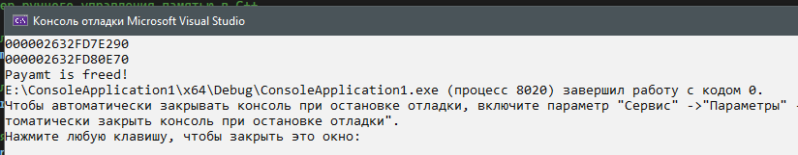

**Рис. 1. Результат работы кода**

В примере C++, память выделяется и освобождается вручную с помощью операторов new и delete, что требует от программиста явно управлять памятью.

# **Виртуальная память**

Виртуальная память — это механизм, используемый операционными системами, который позволяет программам использовать больше памяти, чем фактически доступно на физическом устройстве (например, на жестком диске или SSD).

Разделение памяти: Физическая память компьютера разделяется на блоки, называемые страницами. Эти страницы используются для хранения данных программ.

Страницы и адресация: Каждая страница имеет свой уникальный адрес. Когда программа обращается к определенному адресу памяти, операционная система преобразует этот адрес в соответствующий физический адрес памяти. Если запрошенная страница находится в физической памяти, то происходит быстрый доступ к данным. Если страница отсутствует в физической памяти, операционная система выполняет процесс подкачки (paging) — копирование необходимых страниц из виртуальной памяти на жесткий диск.

Подкачка и вытеснение: Когда физическая память исчерпана, операционная система может вытеснять некоторые страницы из физической памяти на диск, освобождая место для новых страниц. Этот процесс называется подкачкой страниц.

Механизм страничного файла: В операционных системах используется специальный файл, называемый страничным файлом или подкачиваемым файлом, который служит для временного хранения страниц, когда они вытесняются из физической памяти.

Управление памятью: Виртуальная память позволяет эффективнее использовать физическую память компьютера, разделять память между разными процессами и обеспечивать изоляцию процессов друг от друга.

Виртуальная память позволяет запускать более крупные программы, чем доступная физическая память, и повышает эффективность работы системы, хотя использование виртуальной памяти также может вести к увеличению времени доступа к данным из-за процесса подкачки и вытеснения страниц.

# **Чтение/запись в память С++**

Чтение и запись в память происходят через работу с указателями. В разных языках программирования это может выглядеть по-разному. Давайте рассмотрим примеры чтения и записи в память на примере языка С++.

**Листинг 2. Код решения**

#include <iostream>

int main() {

// Объявление переменной в памяти

int num = 10;

// Чтение значения переменной из памяти

std::cout << "Variable value num: " << num << std::endl;

// Запись нового значения в память

num = 20;

std::cout << "New variable value num: " << num << std::endl;

return 0;

}

Результат работы кода приведен ниже (см. рис. 2)

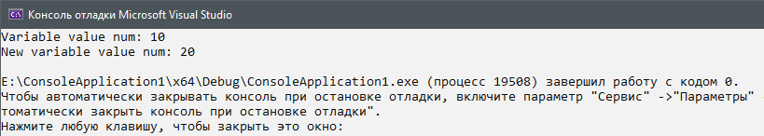

**Рис. 2. Результат работы кода**

Чтение и запись переменной в память означает доступ к значению переменной, хранящемуся в оперативной памяти компьютера, а также возможность изменять это значение.

**Листинг 3. Код решения**

#include <iostream>

int main() {

int num = 10;

int* ptr = &num; // Получаем указатель на переменную num

// Чтение значения через указатель

std::cout << "The value of the variable pointed to ptr: " << *ptr << std::endl;

// Запись нового значения через указатель

*ptr = 30;

std::cout << "New variable value num: " << num << std::endl;

return 0;

}

Здесь переменная num хранится в памяти, и для доступа к ее значению мы можем использовать указатель ptr, который указывает на адрес этой переменной. Оператор *ptr разыменовывает указатель, что позволяет читать и записывать значения по адресу, на который указывает указатель (результат см. на рис. 3).

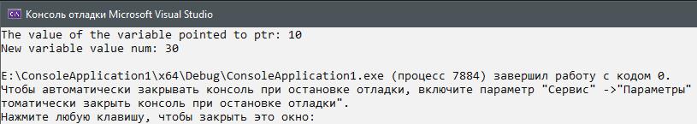

**Рис. 3. Результат работы кода**

Это основы чтения и записи в память в C++. В реальных приложениях эти принципы используются для работы с массивами, структурами данных, динамическим выделением памяти (new, delete) и другими операциями, связанными с управлением памятью. Управление памятью важно для предотвращения утечек памяти и непредвиденного поведения программы.

# **Определение объема и других характеристик модулей памяти**

На большинстве модулей памяти есть наклейка с указанием таких сведений, как тип модуля, его быстродействие, объем и производитель. Если вам необходимо определить, можно ли использовать имеющийся в наличии модуль в новом компьютере или следует заменить модуль памяти в старом компьютере, сведения, представленные на наклейке, могут оказаться весьма полезными. На рис. 6.14 показана маркировка типичных модулей DDR объемом 512 Мбайт и 1 Гбайт производства Crucial Technologies.

Однако, даже если на модулях нет никаких наклеек, все необходимые характеристики модулей все равно можно узнать. Предположим, у вас есть модуль памяти, содержащий микросхемы со следующей маркировкой:

MT46V64M8TG-75.

Обратившись к любой поисковой системе, например Google, и задав маркировку микросхемы, можно получить все необходимые сведения. Рассмотрим пример. Предположим, у вас есть регистровый модуль и вам необходимо узнать шифр компонента (part number) для микросхем памяти (как правило, это восемь или большее количество микросхем), а не для микросхем буфера на модуле (от одной до трех микросхем, в зависимости от конкретного модуля). В настоящем случае мы имеем дело с микросхемой производства Micron, характеристики которой расшифровываются следующим образом:

MT -- Micron Technologies (производитель микросхем памяти);

46 -- DDR SDRAM;

V -- напряжение питания 2,5 В;

64M8 -- 8 млн. строк Ч 8 (равно 64) Ч 8 банков (часто задается в виде 64 Meg Ч 8); TG -- 66-контактная упаковка микросхемы TSOP; -75 -- 7,5 нс при задержке CL2 (DDR 266) (результат см. на рис. 4).



**Рис. 4. Результат определения памяти**

* объем модуля
* тип быстродействия модуля
* временная задержка CAS
* шифр компонента Crucial Technology

Рис. 4. Маркировки модулей памяти DDR объемом 512 Мбайт (сверху) и 1 Гбайт (снизу) производства компании Crucial Technology [1].

# **С++ определить размер кэша процессора**

В языке C++ нет прямого стандартного способа получения информации о размере кэша процессора, так как это зависит от архитектуры и производителя процессора. Однако, есть способы получить эту информацию с помощью системных вызовов и API операционной системы.

**Листинг 4. Код решения**

#include <iostream>

#if defined(_MSC_VER)

#include <intrin.h>

#else

#include <cpuid.h>

#endif

int main() {

int data[4] = { 0 }; // Изменение типа массива данных на int

int maxLevel;

#if defined(_MSC_VER)

__cpuid(data, 0);

maxLevel = data[0];

#else

__cpuid(0, maxLevel, data[1], data[2], data[3]);

#endif

if (maxLevel >= 4) {

for (int i = 0; i <= maxLevel; ++i) {

#if defined(_MSC_VER)

__cpuidex(data, i, 0);

#else

__cpuid_count(i, 0, data[0], data[1], data[2], data[3]);

#endif

int cache_type = (data[0] & 0x1f);

int cache_level = ((data[0] >> 5) & 0x7);

int cache_size = ((data[2] >> 22) * 1024); // Кэш L1, L2 и L3 в килобайтах

if (cache_size > 0) {

std::cout << "Cache level: " << cache_level << std::endl;

std::cout << "Cache type: " << cache_type << std::endl;

std::cout << "Cache size: " << cache_size << " KB" << std::endl;

}

}

}

else {

std::cout << "Cache information is not available." << std::endl;

}

return 0;

}

Этот код использует функцию __cpuid для определения возможности использования функции __cpuid_count для получения информации о кэше процессора. Это работает на некоторых системах, но требует обращения к специфичным для платформы библиотекам (результат см. на рис. 5).

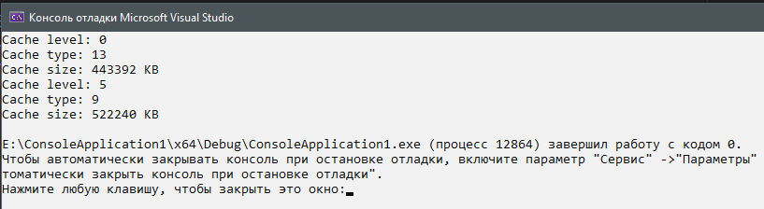

**Рис. 5. Результат выполнения кода**

Учитывайте, что такие методы могут зависеть от ОС и архитектуры процессора. Для более полной и точной информации об оборудовании процессора лучше использовать специализированные утилиты или API, предоставляемые производителями процессоров или операционных систем.

# **ПОНЯТИЕ И НАЗНАЧЕНИЕ WIN32 API**

# **Windows API**

Windows API (Application Programming Interface) - это набор функций, структур данных, констант и прочих элементов, предоставляемых операционной системой Windows для разработчиков приложений. Он предоставляет доступ к основным функциям операционной системы, таким как работа с файлами, управление окнами, ввод/вывод, сетевые операции, управление памятью, и многое другое.

Основные компоненты Windows API включают:

* ядро операционной системы (Kernel32.dll): Предоставляет функции для работы с памятью, процессами, потоками, файлами и устройствами ввода/вывода;
* графический интерфейс пользователя (User32.dll): Содержит функции для создания и управления окнами, обработки сообщений от пользователя, а также работу с меню, диалоговыми окнами и рисованием;
* GDI (Graphics Device Interface): Это часть User32.dll, предоставляющая функции для рисования на экране, включая рисование текста, фигур и изображений;
* COM (Component Object Model): Это механизм для взаимодействия между приложениями, который позволяет объектам в разных приложениях обмениваться данными и вызывать методы друг друга;
* Winsock (Windows Sockets): API для работы с сетевыми соединениями, включая создание, отправку и прием сетевых пакетов;
* WinINet: Предоставляет функциональность для работы с интернет-протоколами (HTTP, FTP и др.) для создания сетевых приложений.

Разработчики могут использовать Windows API для создания приложений, взаимодействующих с операционной системой и обеспечивающих различные функциональности, такие как управление файлами, работа с интерфейсом пользователя, сетевые операции и другие.

Пример использования Windows API может быть связан с созданием окна. Ниже представлен простой пример на языке C++ с использованием WinAPI для создания пустого окна:

**Листинг 5. Код решения**

#include "framework.h"

#include "WindowsProject1.h"

#define MAX_LOADSTRING 100

// Глобальные переменные:

HINSTANCE hInst; // текущий экземпляр

WCHAR szTitle[MAX_LOADSTRING]; // Текст строки заголовка

WCHAR szWindowClass[MAX_LOADSTRING]; // имя класса главного окна

// Отправить объявления функций, включенных в этот модуль кода:

ATOM MyRegisterClass(HINSTANCE hInstance);

BOOL InitInstance(HINSTANCE, int);

LRESULT CALLBACK WndProc(HWND, UINT, WPARAM, LPARAM);

INT_PTR CALLBACK About(HWND, UINT, WPARAM, LPARAM);

int APIENTRY wWinMain(_In_ HINSTANCE hInstance,

_In_opt_ HINSTANCE hPrevInstance,

_In_ LPWSTR lpCmdLine,

_In_ int nCmdShow)

{

UNREFERENCED_PARAMETER(hPrevInstance);

UNREFERENCED_PARAMETER(lpCmdLine);

// TODO: Разместите код здесь.

// Инициализация глобальных строк

LoadStringW(hInstance, IDS_APP_TITLE, szTitle, MAX_LOADSTRING);

LoadStringW(hInstance, IDC_WINDOWSPROJECT1, szWindowClass, MAX_LOADSTRING);

MyRegisterClass(hInstance);

// Выполнить инициализацию приложения:

if (!InitInstance (hInstance, nCmdShow))

{

return FALSE;

}

HACCEL hAccelTable = LoadAccelerators(hInstance, MAKEINTRESOURCE(IDC_WINDOWSPROJECT1));

MSG msg;

// Цикл основного сообщения:

while (GetMessage(&msg, nullptr, 0, 0))

{

if (!TranslateAccelerator(msg.hwnd, hAccelTable, &msg))

{

TranslateMessage(&msg);

DispatchMessage(&msg);

}

}

return (int) msg.wParam;

}

Результат работы кода приведен ниже (см. рис. 6)

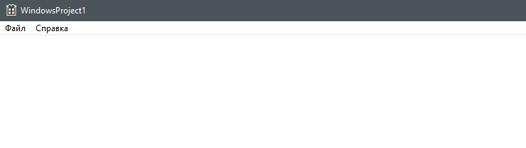

**Рис. 6. Результат работы кода**

Этот код создает простое пустое окно с заголовком "Пример окна". Оно использует основные функции WinAPI для создания и обработки окна. Само окно отображается и остается открытым до тех пор, пока его не закроют.

Это лишь пример из множества возможностей, доступных через Windows API. Он может быть расширен для добавления различных элементов интерфейса, обработки событий и других функциональностей в соответствии с потребностями приложения.

# **Win32 и их функции**

Win32 - это набор API функций, который предоставляет доступ к функциональности операционной системы Windows. Этот набор API содержит множество функций, структур данных и констант, позволяющих разработчикам создавать приложения для Windows, управлять ресурсами системы, работать с файлами, окнами, устройствами ввода-вывода и многим другим.

**Листинг 6. Код решения**

LRESULT CALLBACK WndProc(HWND hWnd, UINT message, WPARAM wParam, LPARAM lParam)

{

switch (message)

{

case WM_COMMAND:

{

int wmId = LOWORD(wParam);

// Разобрать выбор в меню:

switch (wmId)

{

case IDM_ABOUT:

DialogBox(hInst, MAKEINTRESOURCE(IDD_ABOUTBOX), hWnd, About);

break;

case IDM_EXIT:

DestroyWindow(hWnd);

break;

default:

return DefWindowProc(hWnd, message, wParam, lParam);

}

}

break;

case WM_PAINT:

{

PAINTSTRUCT ps;

HDC hdc = BeginPaint(hWnd, &ps);

// TODO: Добавьте сюда любой код прорисовки, использующий HDC...

EndPaint(hWnd, &ps);

}

break;

case WM_DESTROY:

PostQuitMessage(0);

break;

default:

return DefWindowProc(hWnd, message, wParam, lParam);

}

return 0;

}

Этот пример покажет базовую структуру программы, использующей функции Win32 API для создания и отображения окна (см. рис. 7).

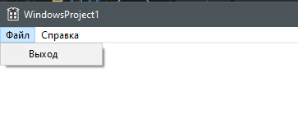

**Рис. 7. Результат работы кода**

Этот код создает простое пустое окно с заголовком "WindowsProject1". Оно отображается и остается открытым до тех пор, пока его не закроют. WinMain функция создает окно, а WindowProc функция обрабатывает сообщения, поступающие к окну, например, когда окно закрывают.

# **Создать модальное окно на языке C#**

Создания модального окна с помощью Windows Forms в C#. Модальное окно блокирует взаимодействие пользователя с другими окнами, пока оно не будет закрыто.

**Листинг 7. Код решения**

namespace ModalDialogExample

{

public partial class MainForm : Form

{

public MainForm()

{

InitializeComponent();

}

private void ShowModalDialogButton_Click(object sender, EventArgs e)

{

// Создаем экземпляр модального окна

ModalDialog modalDialog = new ModalDialog();

// Отображаем модальное окно

DialogResult result = modalDialog.ShowDialog();

// После закрытия модального окна, продолжаем выполнение кода в главном окне

if (result == DialogResult.OK)

{

MessageBox.Show("Модальное окно закрыто кнопкой 'ОК'.");

}

else if (result == DialogResult.Cancel)

{

MessageBox.Show("Модальное окно закрыто кнопкой 'Отмена'.");

}

}

private void MainForm_DoubleClick(object sender, EventArgs e)

{

ShowModalDialogButton_Click(sender, e);

}

}

public partial class ModalDialog : Form

{

public ModalDialog()

{

InitializeComponent();

}

private void OkButton_Click(object sender, EventArgs e)

{

// Закрытие модального окна с результатом DialogResult.OK

this.DialogResult = DialogResult.OK;

this.Close();

}

private void CancelButton_Click(object sender, EventArgs e)

{

// Закрытие модального окна с результатом DialogResult.Cancel

this.DialogResult = DialogResult.Cancel;

this.Close();

}

}

}

Результат работы кода приведен ниже (см. рис. 8)

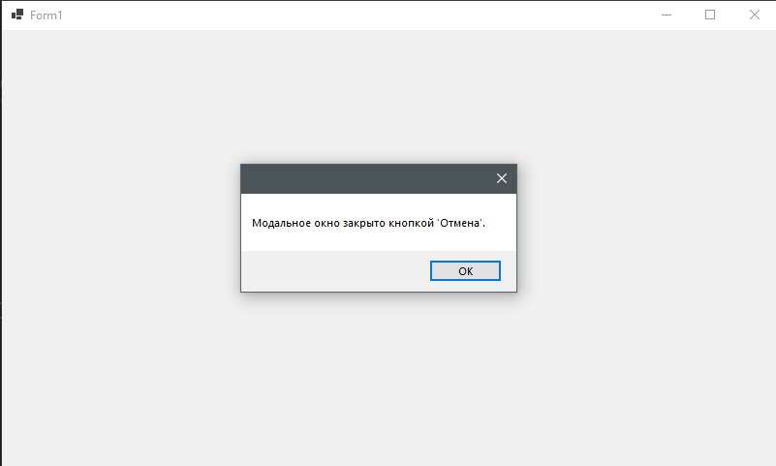

**Рис. 8. Результат работы кода**

Этот код создает две формы: MainForm и ModalDialog. MainForm содержит кнопку, по нажатию на которую открывается модальное окно ModalDialog. ModalDialog содержит две кнопки - "ОК" и "Отмена". При нажатии на любую из этих кнопок, модальное окно закрывается, возвращая результат в MainForm, который обрабатывается соответствующим образом.

# **Создание немодальных диалоговых окон**

В C# с использованием Windows Forms можно создать немодальные (независимые) диалоговые окна. Немодальные окна позволяют пользователю взаимодействовать с несколькими окнами одновременно.

**Листинг 8. Код решения**

namespace ModalDialogExample

{

public partial class MainForm : Form

{

public MainForm()

{

InitializeComponent();

}

private void OpenNonModalDialogButton_Click(object sender, EventArgs e)

{

// Создаем экземпляр немодального окна

NonModalDialog nonModalDialog = new NonModalDialog();

// Отображаем немодальное окно

nonModalDialog.Show();

}

private void MainForm_MouseClick(object sender, MouseEventArgs e)

{

OpenNonModalDialogButton_Click(sender, e);

}

}

public partial class NonModalDialog : Form

{

public NonModalDialog()

{

InitializeComponent();

}

// Код для инициализации компонентов (добавление кнопок и т.д.)

private void InitializeComponent()

{

this.SuspendLayout();

// Например, добавление кнопки на немодальное окно

Button closeButton = new Button();

closeButton.Text = "Закрыть";

closeButton.Location = new System.Drawing.Point(50, 50);

closeButton.Click += CloseButton_Click;

this.Controls.Add(closeButton);

this.ResumeLayout(false);

}

private void CloseButton_Click(object sender, EventArgs e)

{

// Закрытие немодального окна при нажатии кнопки "Закрыть"

this.Close();

}

}

}

Результат кода для создания немодального диалогового окна (результат см. на рис. 9).

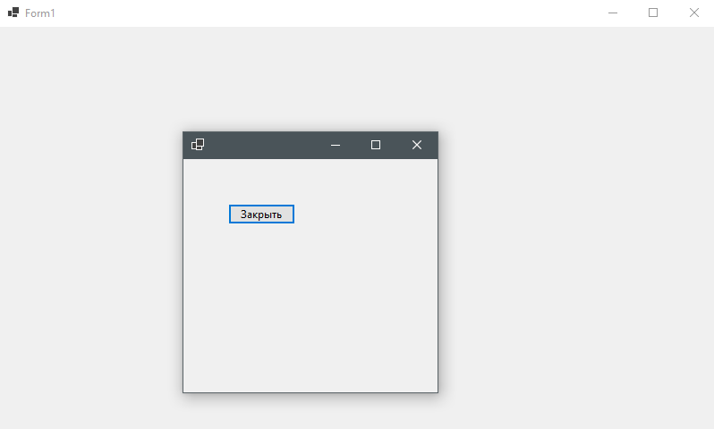

**Рис. 9. Результат работы кода**

Этот пример показывает создание немодального окна NonModalDialog с кнопкой "Закрыть". При нажатии этой кнопки немодальное окно закрывается, и пользователь может продолжать работу с главной формой (MainForm).

# **Работа с курсорами мыши**

В C#, работа с курсорами мыши осуществляется с помощью класса Cursor из пространства имен System.Windows.Forms. Этот класс предоставляет ряд статических методов и свойств для управления курсором мыши.

**Листинг 9. Код решения**

namespace ModalDialogExample

{

public partial class MainForm : Form

{

public MainForm()

{

InitializeComponent();

}

private void OpenNonModalDialogButton_Click(object sender, EventArgs e)

{

// Создаем экземпляр немодального окна

// Изменение курсора на заданный

Cursor.Current = Cursors.WaitCursor; // Используется во время выполнения операции

// Возврат курсора по умолчанию

Cursor.Current = Cursors.Default;

// Получение текущих координат курсора

Point cursorPos = Cursor.Position;

int x = cursorPos.X;

int y = cursorPos.Y;

MessageBox.Show($"x: {x.ToString()}" + $" y: {y.ToString()}","Point cursore");

}

private void MainForm_MouseClick(object sender, MouseEventArgs e)

{

//OpenNonModalDialogButton_Click(sender, e);

if (e.Button == MouseButtons.Left)

{

MessageBox.Show("Левая кнопка мыши была нажата.");

}

}

}

}

Результат кода для управления курсора приведен на рис. 10.

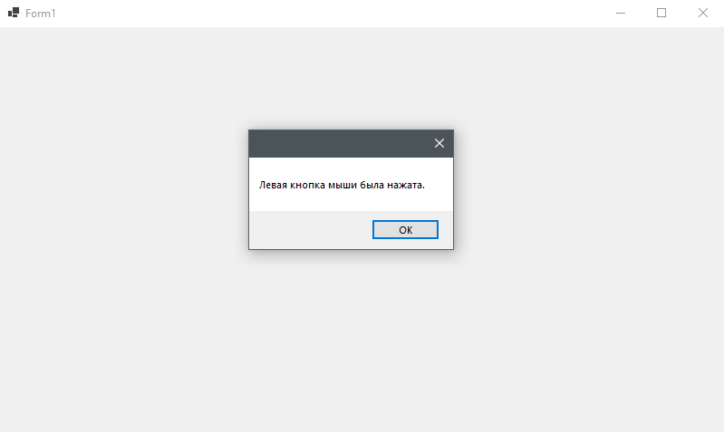

**Рис. 10. Результат определения памяти**

Для отслеживания событий мыши (например, кликов) на форме или элементах управления, вы можете использовать соответствующие обработчики событий, такие как MouseClick, MouseDown, MouseUp, MouseMove и другие, чтобы реагировать на действия пользователя с помощью мыши.

# **Использование 10 функции Win32 API на языке C#**

Использования 10 функций Win32 API на языке C# с использованием пространства имен System.Runtime.InteropServices, которое позволяет взаимодействовать с функциями из библиотек Win32.

**Листинг 10. Код решения**

using System;

using System.Runtime.InteropServices;

namespace Lesson

{

internal class Program

{

[DllImport("user32.dll", CharSet = CharSet.Auto)]

public static extern int MessageBox(IntPtr hWnd, string text, string caption, uint type);

static void Main()

{

MessageBox(IntPtr.Zero, "Hello, Win32 API!", "Message", 0);

}

}

}

Таким образом, при выполнении этого кода появится стандартное окно сообщения Windows с текстом "Hello, Win32 API!" и заголовком "Message" (результат см. на рис. 11).

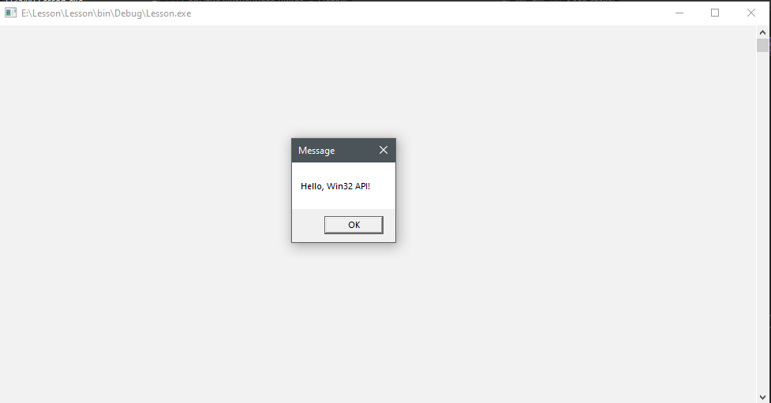

**Рис. 11. Результат выполнения кода**

Этот код на C# использует платформозависимую функцию MessageBox из библиотеки user32.dll через механизм PInvoke (Platform Invocation Services) для вызова стандартного окна сообщения Windows.

**Листинг 11. Код решения**

using System;

using System.Runtime.InteropServices;

using System.IO;

using System.Text;

class Program

{

[DllImport("kernel32.dll", SetLastError = true)]

public static extern IntPtr CreateFile(string lpFileName, uint dwDesiredAccess, uint dwShareMode, IntPtr lpSecurityAttributes, uint dwCreationDisposition, uint dwFlagsAndAttributes, IntPtr hTemplateFile);

[DllImport("kernel32.dll", SetLastError = true)]

public static extern bool ReadFile(IntPtr hFile, byte[] lpBuffer, uint nNumberOfBytesToRead, out uint lpNumberOfBytesRead, IntPtr lpOverlapped);

[DllImport("kernel32.dll", SetLastError = true)]

public static extern bool WriteFile(IntPtr hFile, byte[] lpBuffer, uint nNumberOfBytesToWrite, out uint lpNumberOfBytesWritten, IntPtr lpOverlapped);

[DllImport("kernel32.dll", SetLastError = true)]

public static extern bool CloseHandle(IntPtr hObject);

static void Main()

{

IntPtr hFile = CreateFile("example.txt", 0x80000000, 0, IntPtr.Zero, 3, 0x80, IntPtr.Zero);

if (hFile != IntPtr.Zero && hFile.ToInt32() != -1)

{

// Пример чтения данных из файла

byte[] buffer = new byte[1024];

uint bytesRead;

bool success = ReadFile(hFile, buffer, (uint)buffer.Length, out bytesRead, IntPtr.Zero);

if (success)

{

string content = Encoding.UTF8.GetString(buffer, 0, (int)bytesRead);

Console.WriteLine("Прочитано из файла: " + content);

}

// Пример записи данных в файл

string dataToWrite = "Новая строка в файле.";

byte[] bytesToWrite = Encoding.UTF8.GetBytes(dataToWrite);

uint bytesWritten;

success = WriteFile(hFile, bytesToWrite, (uint)bytesToWrite.Length, out bytesWritten, IntPtr.Zero);

if (success)

{

Console.WriteLine("Записано в файл.");

}

CloseHandle(hFile); // Закрыть дескриптор файла

}

else

{

Console.WriteLine("Не удалось открыть файл.");

}

Console.ReadKey();

}

}

Таким образом, при выполнении этого кода можно считать текст из файла и записать в него текст (результат см. на рис. 12).

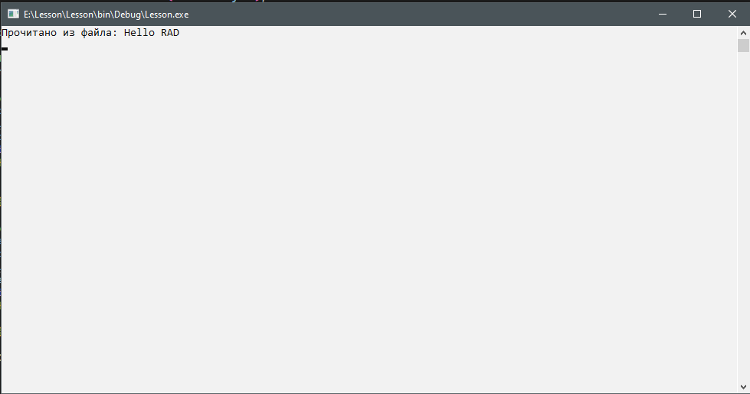

**Рис. 12. Результат выполнения кода**

Этот пример включает чтение данных из файла, вывод прочитанного содержимого в консоль, запись новой строки в файл и вывод сообщения о успешной записи. Закрытие дескриптора файла (CloseHandle) освобождает ресурсы после завершения операций с файлом. Обратите внимание, что код содержит примеры, и его можно доработать под конкретные нужды вашего приложения.

**Листинг 12. Код решения**

using System;

using System.Runtime.InteropServices;

using System.IO;

using System.Text;

class Program

{

[DllImport("kernel32.dll", SetLastError = true)]

public static extern IntPtr CreateFile(string lpFileName, uint dwDesiredAccess, uint dwShareMode, IntPtr lpSecurityAttributes, uint dwCreationDisposition, uint dwFlagsAndAttributes, IntPtr hTemplateFile);

[DllImport("kernel32.dll", SetLastError = true)]

public static extern bool ReadFile(IntPtr hFile, byte[] lpBuffer, uint nNumberOfBytesToRead, out uint lpNumberOfBytesRead, IntPtr lpOverlapped);

[DllImport("kernel32.dll", SetLastError = true)]

public static extern bool WriteFile(IntPtr hFile, byte[] lpBuffer, uint nNumberOfBytesToWrite, out uint lpNumberOfBytesWritten, IntPtr lpOverlapped);

[DllImport("kernel32.dll", SetLastError = true)]

public static extern bool CloseHandle(IntPtr hObject);

static void Main()

{

IntPtr hFile = CreateFile("example.txt", 0x80000000, 0, IntPtr.Zero, 3, 0x80, IntPtr.Zero);

if (hFile != IntPtr.Zero && hFile.ToInt32() != -1)

{

// Пример чтения данных из файла

byte[] buffer = new byte[1024];

uint bytesRead;

bool success = ReadFile(hFile, buffer, (uint)buffer.Length, out bytesRead, IntPtr.Zero);

if (success)

{

string content = Encoding.UTF8.GetString(buffer, 0, (int)bytesRead);

Console.WriteLine("Прочитано из файла: " + content);

}

// Пример записи данных в файл

string dataToWrite = "Новая строка в файле.";

byte[] bytesToWrite = Encoding.UTF8.GetBytes(dataToWrite);

uint bytesWritten;

success = WriteFile(hFile, bytesToWrite, (uint)bytesToWrite.Length, out bytesWritten, IntPtr.Zero);

if (success)

{

Console.WriteLine("Записано в файл.");

}

CloseHandle(hFile); // Закрыть дескриптор файла

}

else

{

Console.WriteLine("Не удалось открыть файл.");

}

Console.ReadKey();

}

}

Для получения дескриптора текущего окна программы в рамках Windows Forms, мы можем использовать функцию GetCurrentProcess из kernel32.dll вместе с GetMainWindowHandle из System.Diagnostics. (результат см. на рис. 13).

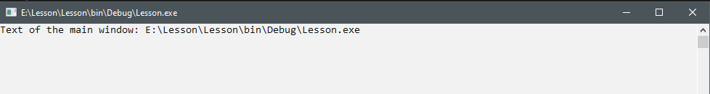

**Рис. 13. Результат выполнения кода**

Этот код позволяет получить текст заголовка главного окна текущего процесса и выводит его в консоль. Он использует функции GetCurrentProcess и GetMainWindowHandle для получения дескриптора главного окна текущего процесса, который затем передается в GetWindowText для получения текста заголовка.

**Листинг 13. Код решения**

using System;

using System.Runtime.InteropServices;

using System.Text;

class Program

{

[DllImport("kernel32.dll", SetLastError = true)]

public static extern IntPtr GetModuleHandle(string lpModuleName);

[DllImport("kernel32.dll", CharSet = CharSet.Unicode, SetLastError = true)]

public static extern int GetModuleFileName(IntPtr hModule, StringBuilder lpFilename, int nSize);

static void Main()

{

IntPtr hModule = GetModuleHandle(null); // текущий исполняемый файл

StringBuilder filename = new StringBuilder(1024);

int length = GetModuleFileName(hModule, filename, filename.Capacity);

if (length > 0)

{

string path = filename.ToString(0, length);

Console.WriteLine("Путь к текущему исполняемому файлу: " + path);

}

else

{

Console.WriteLine("Не удалось получить путь к текущему исполняемому файлу.");

}

Console.ReadLine();

Console.ReadKey();

}

}

Код, который мы предоставили, вызывает функцию GetModuleHandle, чтобы получить дескриптор текущего исполняемого файла. Для того чтобы узнать больше о модуле (например, его путь или другую информацию), можно воспользоваться другими функциями Windows API (результат см. на рис. 14).

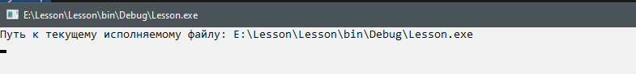

**Рис. 14. Результат выполнения кода**

Этот код использует функцию GetModuleFileName, чтобы получить путь к текущему исполняемому файлу, используя полученный дескриптор модуля. Полученный путь затем выводится в консоль.

**Листинг 14. Код решения**

using System;

using System.Runtime.InteropServices;

using System.Threading;

using System.Drawing;

class Program

{

[DllImport("user32.dll")]

[return: MarshalAs(UnmanagedType.Bool)]

public static extern bool GetCursorPos(out Point lpPoint);

static void Main()

{

for (int i = 0; i < 10; i++)

{

Point cursorPos;

GetCursorPos(out cursorPos);

int x = cursorPos.X;

int y = cursorPos.Y;

Console.WriteLine($"x: {x}" + $" y: {y}");

Thread thread = new Thread(() => ProcessCursorPosition(cursorPos));

thread.Start();

}

Console.ReadKey();

}

static void ProcessCursorPosition(Point cursorPos)

{

// Здесь можно написать логику обработки координат курсора для каждого потока

Console.WriteLine($"Processing cursor position - x: {cursorPos.X}, y: {cursorPos.Y}");

// Например, выполнить действия в зависимости от координат курсора

}

}

Нам нужно запустить поток для обработки координат курсора, нам следует создать новый поток и передать логику обработки координат в этот поток (результат см. на рис. 15).

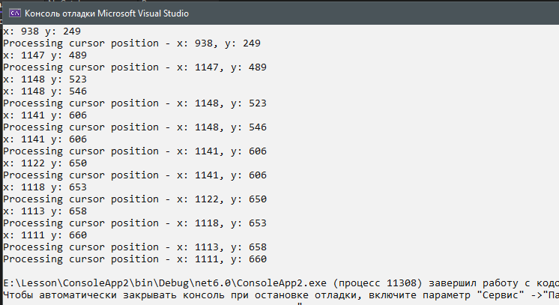

**Рис. 15. Результат выполнения кода**

Этот код создает новый поток для каждой итерации цикла for, и каждый поток запускает функцию ProcessCursorPosition, которая принимает координаты курсора в качестве параметра cursorPos. Мы можем добавить свою логику обработки координат курсора внутри этой функции в зависимости от наших потребностей.

**Листинг 15. Код решения**

using System.Drawing;

using System.Runtime.InteropServices;

class Program

{

[DllImport("user32.dll")]

[return: MarshalAs(UnmanagedType.Bool)]

public static extern bool SetCursorPos(int x, int y);

[DllImport("user32.dll")]

[return: MarshalAs(UnmanagedType.Bool)]

public static extern bool GetCursorPos(out Point lpPoint);

static void Main()

{

// Устанавливаем курсор в точку (100, 100)

SetCursorPos(100, 100);

// Получаем и выводим текущие координаты курсора

Point initialCursorPosition;

GetCursorPos(out initialCursorPosition);

Console.WriteLine($"Начальное положение курсора: x = {initialCursorPosition.X}, y = {initialCursorPosition.Y}");

// Задержка, чтобы пользователь увидел перемещение курсора

Thread.Sleep(2000);

// Получаем и выводим текущие координаты курсора после двух секунд задержки

Point finalCursorPosition;

GetCursorPos(out finalCursorPosition);

Console.WriteLine($"Конечное положение курсора: x = {finalCursorPosition.X}, y = {finalCursorPosition.Y}");

Console.ReadKey();

}

}

Результат кода приведен ниже на рис. 16.

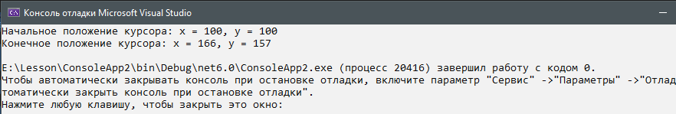

**Рис. 16. Результат выполнения кода**

Этот код устанавливает курсор в точку (100, 100) с помощью функции SetCursorPos. Затем он получает текущие координаты курсора до и после двухсекундной задержки с помощью GetCursorPos, чтобы показать, что курсор был перемещен в указанное место.

# **СИСТЕМА ВВОДА - ВЫВОДА**

# **Использование устройства ввода**

Использование устройства ввода в C# может быть реализовано с помощью различных библиотек и методов, в зависимости от ваших конкретных потребностей.

**Листинг 16. Код решения**

using TextBox = System.Windows.Forms.TextBox;

namespace ModalDialogExample

{

public partial class Form1 : Form

{

private System.Windows.Forms.TextBox textBox;

public Form1()

{

InitializeComponent();

InitializeTextBox();

HandleConsoleInput();

}

private void InitializeTextBox()

{

textBox = new TextBox();

textBox.Multiline = true;

textBox.Dock = DockStyle.Fill;

Controls.Add(textBox);

}

private void HandleConsoleInput()

{

textBox.AppendText("Нажмите любую клавишу (Escape для выхода):\n");

this.KeyPreview = true; // Allow the form to capture key events

this.KeyDown += new KeyEventHandler(Form1_KeyDown); // Event handler for key press

// Handle mouse movement

this.MouseMove += new MouseEventHandler(Form1_MouseMove); // Event handler for mouse movement

}

private void Form1_KeyDown(object sender, KeyEventArgs e)

{

if (e.KeyCode == Keys.Escape)

this.Close();

else

textBox.AppendText($"Вы нажали клавишу '{e.KeyCode}' (ASCII-код: {(int)e.KeyCode})\n");

}

private void Form1_MouseMove(object sender, MouseEventArgs e)

{

textBox.AppendText($"Координаты мыши: X = {e.X}, Y = {e.Y}\n");

}}}

Результат работы кода приведен ниже (см. рис. 17)

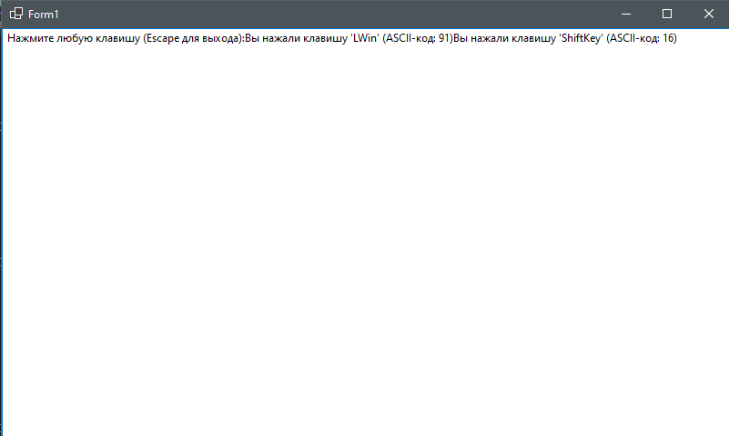

**Рис. 17. Результат работы кода**

В коде текст будет добавляться к элементу управления TextBox при каждом нажатии клавиши или при перемещении мыши. Этот подход имитирует вывод консоли в приложении Windows Forms, отображая информацию в элементе управления, а не непосредственно в консоли.

# **Использование устройства вывода**

Использование устройства вывода (например, монитора) в C# обычно осуществляется через графические библиотеки, такие как Windows Forms, WPF (Windows Presentation Foundation), или более низкоуровневые библиотеки, позволяющие работать с графикой и отображать графические элементы.

**Листинг 17. Код решения**

namespace ModalDialogExample

{

public partial class Form1 : Form

{

public Form1()

{

InitializeComponent();

this.Text = "Пример отображения";

this.Size = new Size(400, 300);

// Добавляем обработчик для отрисовки на форме

this.Paint += new PaintEventHandler(MyForm_Paint);

}

private void MyForm_Paint(object sender, PaintEventArgs e)

{

Graphics g = e.Graphics;

Pen myPen = new Pen(Color.Black);

SolidBrush myBrush = new SolidBrush(Color.Red);

// Отображение текста

g.DrawString("Пример текста", new Font("Arial", 12), myBrush, new PointF(50, 50));

// Отображение прямоугольника

g.DrawRectangle(myPen, new Rectangle(100, 100, 150, 100));

}

}

}

Этот код создает простое графическое окно Windows Forms, на котором отображается текст и прямоугольник (см. рис. 18).

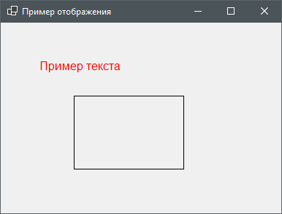

**Рис. 18. Результат работы кода**

Если нам нужно работать с более сложной графикой, рендерингом 2D/3D графики или выводом на экран, нам могут потребоваться специализированные библиотеки и фреймворки, такие как OpenGL, DirectX или другие, в зависимости от требований вашего приложения.

# **Произвольный доступ с использованием функции seekg() и seekp()**

Функции seekg() и seekp() - это методы, используемые для перемещения позиции чтения (seekg()) и записи (seekp()) в файловом потоке. Они часто используются в C++ для работы с файлами при помощи класса fstream.

**Листинг 18. Код решения**

#include <iostream>

#include <fstream>

int main() {

std::fstream file("example.txt", std::ios::in | std::ios::out); // Открываем файл для чтения и записи

if (!file) {

std::cerr << "Error opening file!" << std::endl;

return 1;

}

// Перемещаем указатель записи в конец файла

file.seekp(0, std::ios::end);

// Получаем текущую позицию указателя записи (конец файла)

std::streampos endPos = file.tellp();

// Перемещаем указатель чтения на 10 символов от конца файла

file.seekg(-10, std::ios::end);

// Считываем последние 10 символов из файла

char buffer[11]; // буфер для хранения считанных данных

file.read(buffer, 10);

buffer[10] = '\0'; // добавляем символ конца строки для вывода

std::cout << "Last 10 characters of file: " << buffer << std::endl;

file.close(); // Закрываем файл

return 0;

}

Результат работы кода приведен ниже (см. рис. 19)

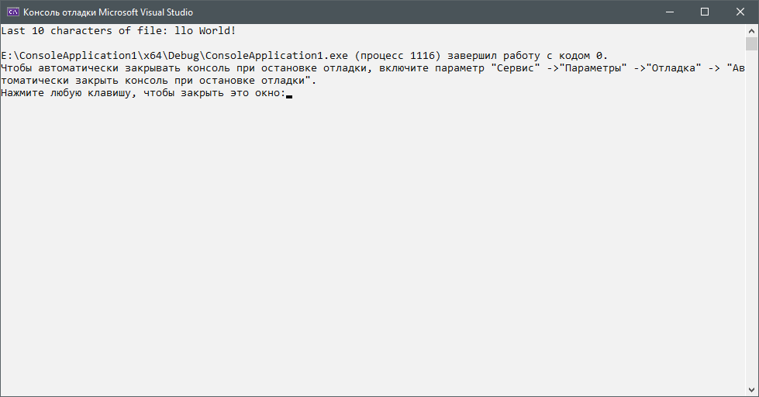

**Рис. 19. Результат работы кода**

Это простой пример использования seekg() и seekp() для перемещения позиции чтения и записи в файле. Они позволяют произвольно перемещаться по файлу и выполнять операции чтения и записи в различных его частях.

# **Getch() - ожидание нажатия клавиши**

Getch() - это функция, которая ожидает нажатия клавиши и возвращает ASCII-код нажатой клавиши. Эта функция обычно используется в некоторых старых компилируемых языках программирования, таких как C и C++.

Однако, в C# или .NET Framework такая функция напрямую не существует в стандартной библиотеке. Для ожидания нажатия клавиши в консольном приложении на C# можно воспользоваться классом Console.

**Листинг 19. Код решения**

using System;

class Program

{

static void Main()

{ Console.WriteLine("Нажмите любую клавишу для продолжения...");

ConsoleKeyInfo keyInfo = Console.ReadKey();

Console.WriteLine();

Console.WriteLine("Вы нажали клавишу: " + keyInfo.Key);

Console.WriteLine("ASCII-код клавиши: " + (int)keyInfo.KeyChar);

Console.ReadKey();

}

}

Использования Console.ReadKey(), который ожидает нажатия клавиши и возвращает объект ConsoleKeyInfo, содержащий информацию о нажатой клавише (результат см. на рис. 20).

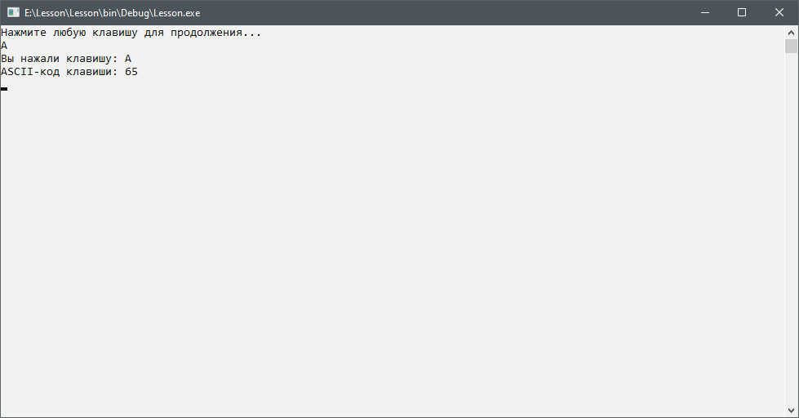

**Рис. 20. Результат работы кода**

Этот код ожидает нажатия любой клавиши пользователем, после чего выводит информацию о нажатой клавише и её ASCII-коде. Он использует Console.ReadKey() для ожидания и считывания клавиши из консоли в C#.

# **Ввод с клавиатуры Win32**

В Win32 API для работы с вводом с клавиатуры используются функции из библиотеки user32.dll. Для обработки ввода с клавиатуры в приложениях на языке C/C++ вам могут потребоваться функции, такие как GetAsyncKeyState для определения состояния клавиши в данный момент времени или GetKeyState для получения состояния клавиши в прошлом.

**Листинг 20. Код решения**

#include <iostream>

#include <Windows.h>

int main() {

while (true) {

if (GetAsyncKeyState(VK_SPACE) & 0x8000) {

std::cout << "Spacebar pressed!" << std::endl;

}

else if (GetAsyncKeyState(VK_ESCAPE) & 0x8000) {

std::cout << "Escape key pressed!" << std::endl;

break;

}

// Можно добавить другие клавиши, используя VK_КОД_КЛАВИШИ

Sleep(100); // Добавляем небольшую задержку, чтобы уменьшить нагрузку на процессор

}

return 0;

}

Результат кода для управления курсора приведен на рис. 21.

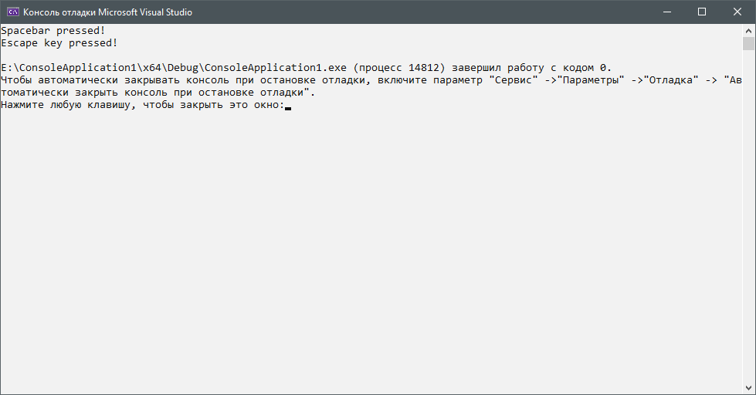

**Рис. 21. Результат определения памяти**

В этом примере программа использует GetAsyncKeyState для опроса состояния клавиш в бесконечном цикле. Если клавиша "пробел" (VK_SPACE) нажата, выводится сообщение, а если нажата клавиша "Escape" (VK_ESCAPE), цикл завершается.

# **СЛУЖБЫ ОПЕРАЦИОННОЙ СИСТЕМЫ WINDOWS**

# **Служба и типы служб**

Службы в операционных системах Windows представляют собой приложения, которые работают в фоновом режиме, обеспечивая функциональность системы. Они могут быть запущены автоматически при загрузке системы или вручную по запросу пользователя. Службы имеют доступ к различным ресурсам компьютера и могут выполняться от имени системы или других учетных записей с привилегиями.

Системные службы: Это службы, необходимые для правильной работы операционной системы. Они запускаются автоматически при загрузке и выполняются в фоновом режиме.

Пользовательские службы: Это службы, созданные пользователем или сторонними приложениями для выполнения специфических задач. Они могут быть запущены автоматически или по запросу пользователя.

Сетевые службы: Это службы, обеспечивающие работу сети, такие как службы файлового обмена, службы печати и другие, которые обеспечивают сетевую функциональность.

Работа со службами в Windows может быть осуществлена через управление службами (Services Management Console), командную строку или программно, используя API Windows.

Примеры служб в Windows включают службы безопасности, службы обновления, службы управления сетью и другие, которые обеспечивают основную функциональность операционной системы.

Создание собственной службы в Windows часто выполняется с помощью специализированных инструментов разработки, таких как Visual Studio, и специальных шаблонов проектов для служб Windows. Это позволяет разработчикам создавать и управлять собственными службами для выполнения определенных задач на уровне операционной системы. Давайте создадим простую службу на C# и укажем её режим запуска и состояние.

# **Состояние и режимы запуска службы**

Состояние службы и её режимы запуска в Windows определяют поведение службы и её доступность для работы.

**Листинг 21. Код решения**

using System;

using System.ServiceProcess;

namespace MyCustomService

{

public partial class CustomService : ServiceBase

{

public CustomService()

{

InitializeComponent();

}

protected override void OnStart(string[] args)

{

// Действия при запуске службы

EventLog.WriteEntry("CustomService", "Служба запущена", EventLogEntryType.Information);

}

protected override void OnStop()

{

// Действия при остановке службы

EventLog.WriteEntry("CustomService", "Служба остановлена", EventLogEntryType.Information);

}

}

}

Для установки режима запуска и состояния службы, создадим установщик службы.

**Листинг 22. Код решения**

using System;

using System.Configuration.Install;

using System.ServiceProcess;

namespace MyCustomService

{

[System.ComponentModel.RunInstaller(true)]

public class CustomServiceInstaller : Installer

{

private ServiceProcessInstaller processInstaller;

private ServiceInstaller serviceInstaller;

public CustomServiceInstaller()

{

processInstaller = new ServiceProcessInstaller();

serviceInstaller = new ServiceInstaller();

processInstaller.Account = ServiceAccount.LocalSystem;

serviceInstaller.StartType = ServiceStartMode.Automatic;

serviceInstaller.ServiceName = "CustomService";

serviceInstaller.DisplayName = "My Custom Service";

serviceInstaller.Description = "Это моя пользовательская служба";

Installers.Add(processInstaller);

Installers.Add(serviceInstaller);

}

}

}

Это создаст простую службу CustomService на C#, которая будет записывать информацию в журнал при запуске и остановке. Установщик CustomServiceInstaller определяет режим запуска (ServiceStartMode.Automatic) и другие характеристики службы.

Чтобы использовать эту службу, её нужно установить в систему. Для этого можно воспользоваться утилитой InstallUtil.exe. Например, в командной строке, запущенной с правами администратора:

**Листинг 23. Код решения**

cd c:/Windows/Microsoft.NET/Framework/v4.0.30319 InstallUtil.exe C:/MyService/ MyCustomService.exe

После установки службы, мы сможем управлять её режимом запуска и состоянием через службы Windows (Services MMC) или через командную строку (результат см. на рис. 22).

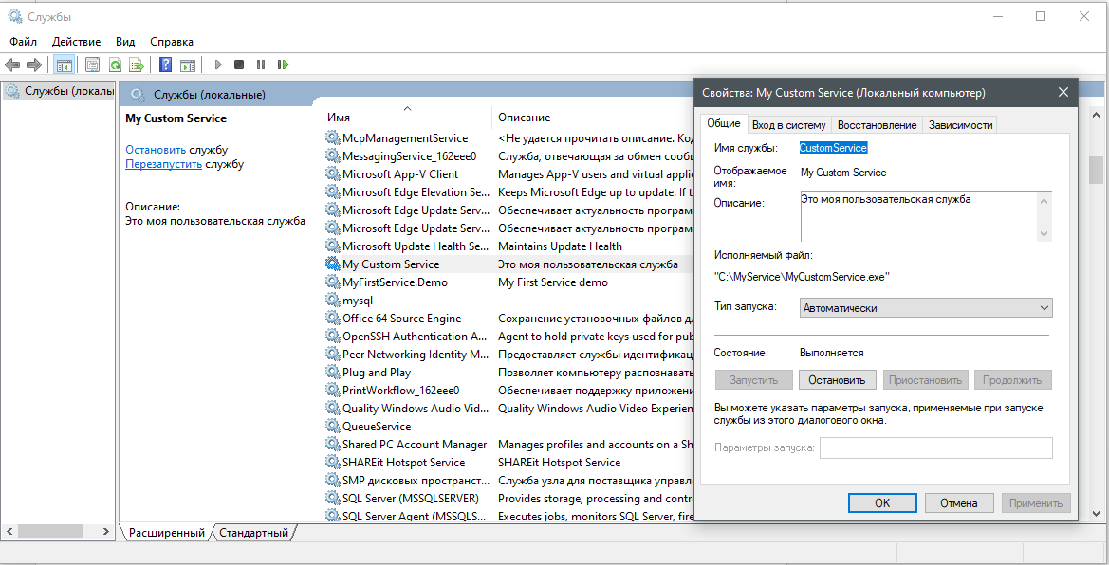

**Рис. 22. Результат работы кода**

Этот код и установка службы являются базовыми шагами для создания и управления службами Windows на языке C#.

# **Использование команды net stop, start**

Команды net stop и net start используются в командной строке Windows для остановки и запуска служб соответственно.

Для остановки службы можно использовать команду net stop с указанием имени службы. Например, чтобы остановить службу с именем "MyService", выполните:

**Листинг 24. Код решения**

net stop CustomService

Результат работы кода приведен ниже (см. рис. 23)

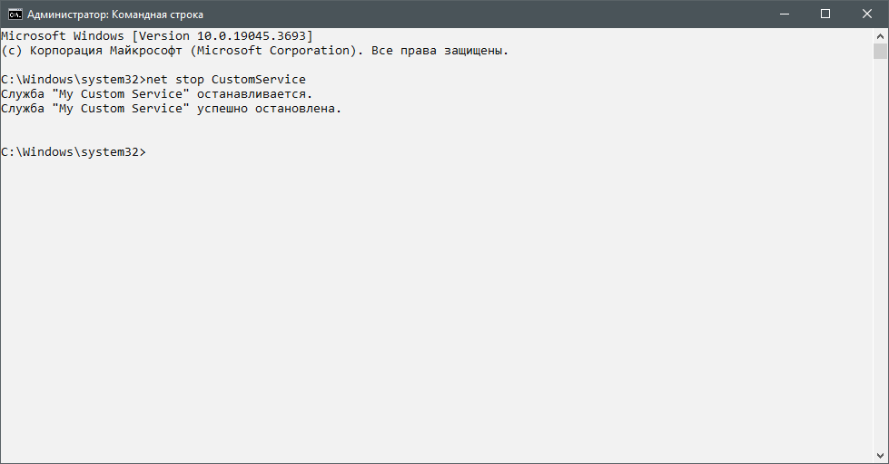

**Рис. 23. Результат работы кода**

Для запуска службы используется команда net start с указанием имени службы. Например, чтобы запустить службу "MyService", выполните:

**Листинг 25. Код решения**

net start CustomService

Результат работы кода приведен ниже (см. рис. 24)

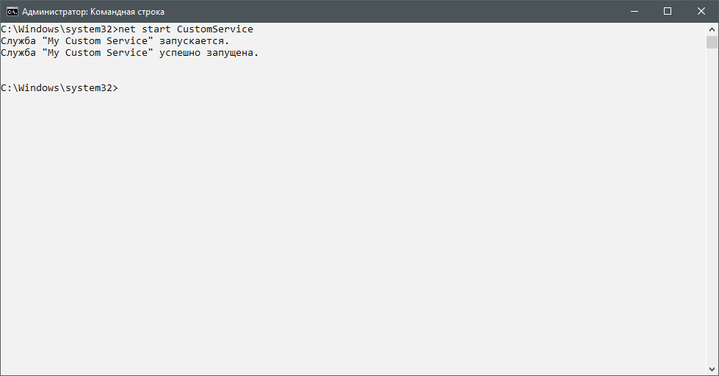

**Рис. 24. Результат работы кода**

Эти команды могут быть выполнены из командной строки или через интерфейс командной строки (cmd.exe) с правами администратора.

Убедимся, что имя службы, которую мы указываем в команде, точно соответствует имени установленной службы в нашей системе. Мы также можем использовать эти команды в скриптах или пакетных файлах для автоматизации управления службами.

# **Использование команд PowerShell**

В PowerShell есть набор командлетов, которые позволяют управлять службами. Вот несколько основных командлетов для работы со службами в PowerShell:

Get-Service: Этот командлет позволяет получить информацию о службах, запущенных на компьютере.

**Листинг 26. Код решения**

Get-Service

Это выведет список всех служб на вашей системе с информацией о состоянии, имени, статусе запуска и т.д. (результат см. на рис. 25).

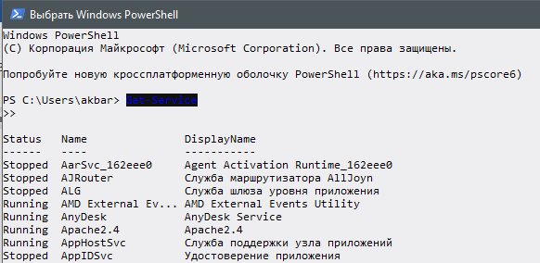

**Рис. 25. Результат работы кода**

PowerShell предоставляет мощные инструменты для управления службами в Windows. Команды типа Get, Start, Stop, Restart и Set позволяют получать информацию о службах, запускать, останавливать и изменять их параметры. Это удобно для автоматизации процессов управления службами на компьютере или сервере под управлением Windows.

# **Создание своего Windows Service на C++**

Создание службы Windows на C++ может быть достаточно сложной задачей из-за специфики API Windows и требований к службам. Вам понадобятся специализированные функции и структуры данных из Windows API для работы с службами.

**Листинг 27. Код решения**

#include <windows.h>

#include <iostream>

SERVICE_STATUS g_ServiceStatus = { 0 };

SERVICE_STATUS_HANDLE g_StatusHandle = NULL;

HANDLE g_ServiceStopEvent = INVALID_HANDLE_VALUE;

void ServiceMain(int argc, char** argv);

void ServiceCtrlHandler(DWORD ctrl);

DWORD WINAPI ServiceWorkerThread(LPVOID lpParam);

#define SERVICE_NAME L"CustomService"

int main()

{

SERVICE_TABLE_ENTRY ServiceTable[] =

{

{SERVICE_NAME, (LPSERVICE_MAIN_FUNCTION)ServiceMain},

{NULL, NULL}

};

if (StartServiceCtrlDispatcher(ServiceTable) == FALSE)

{

std::cout << "StartServiceCtrlDispatcher error" << std::endl;

return GetLastError();

}

return 0;

}

void ServiceMain(int argc, char** argv)

{

g_StatusHandle = RegisterServiceCtrlHandler(SERVICE_NAME, ServiceCtrlHandler);

if (g_StatusHandle == NULL)

{

std::cout << "RegisterServiceCtrlHandler error" << std::endl;

return;

}

g_ServiceStatus.dwServiceType = SERVICE_WIN32_OWN_PROCESS;

g_ServiceStatus.dwControlsAccepted = SERVICE_ACCEPT_STOP;

g_ServiceStatus.dwCurrentState = SERVICE_START_PENDING;

g_ServiceStatus.dwWin32ExitCode = 0;

g_ServiceStatus.dwServiceSpecificExitCode = 0;

g_ServiceStatus.dwCheckPoint = 0;

g_ServiceStopEvent = CreateEvent(NULL, TRUE, FALSE, NULL);

if (g_ServiceStopEvent == NULL)

{

g_ServiceStatus.dwCurrentState = SERVICE_STOPPED;

g_ServiceStatus.dwWin32ExitCode = GetLastError();

SetServiceStatus(g_StatusHandle, &g_ServiceStatus);

return;

}

g_ServiceStatus.dwCurrentState = SERVICE_RUNNING;

SetServiceStatus(g_StatusHandle, &g_ServiceStatus);

// Основная работа службы здесь

HANDLE hThread = CreateThread(NULL, 0, ServiceWorkerThread, NULL, 0, NULL);

WaitForSingleObject(hThread, INFINITE);

CloseHandle(g_ServiceStopEvent);

g_ServiceStatus.dwCurrentState = SERVICE_STOPPED;

SetServiceStatus(g_StatusHandle, &g_ServiceStatus);

}

void ServiceCtrlHandler(DWORD ctrl){

switch (ctrl)

{

case SERVICE_CONTROL_STOP:

if (g_ServiceStatus.dwCurrentState != SERVICE_RUNNING)

break;

g_ServiceStatus.dwControlsAccepted = 0;

g_ServiceStatus.dwCurrentState = SERVICE_STOP_PENDING;

g_ServiceStatus.dwWin32ExitCode = 0;

g_ServiceStatus.dwCheckPoint = 4;

SetServiceStatus(g_StatusHandle, &g_ServiceStatus);

SetEvent(g_ServiceStopEvent);

return;

default:

break;

}

SetServiceStatus(g_StatusHandle, &g_ServiceStatus);

}

DWORD WINAPI ServiceWorkerThread(LPVOID lpParam){

while (WaitForSingleObject(g_ServiceStopEvent, 0) != WAIT_OBJECT_0) {

// Делаем что-то полезное здесь...

Sleep(3000); // Пример работы службы: ожидание в течение 3 секунд

}

return ERROR_SUCCESS;

}

Результат кода для управления курсора приведен на рис. 26.

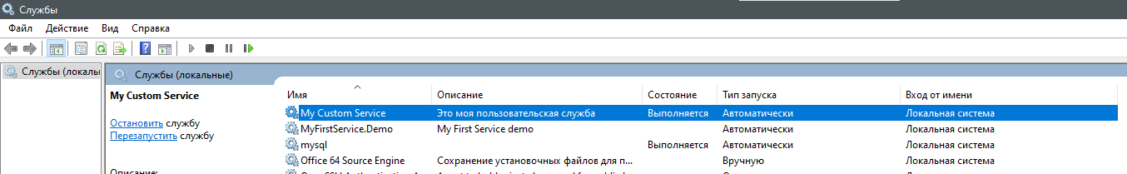

**Рис. 26. Результат выполнения кода**

Этот код создает простую службу Windows на C++, которая запускается и останавливается по команде. Она выполняет минимальную работу (ожидание в течение 3 секунд) в рамках потока службы.

Создание и управление службами в C++ требует знаний о низкоуровневом взаимодействии с операционной системой. Не забудьте компилировать этот код с правильными параметрами компилятора и запускать под учетной записью с соответствующими привилегиями.

# **Создание своего Windows Service на C++**

Создание службы Windows представляет собой сложный процесс. Вам нужно создать приложение, которое будет вести себя как служба.

**Листинг 28. Код решения**

using ChatOperator.Clients;

using ChatOperator.Configuration;

using System;

using System.Diagnostics;

using System.ServiceProcess;

using System.Threading;

using WebSocketSharp.Server;

namespace ChatOperator

{

public partial class ChatOperatorService : ServiceBase

{

private WebSocketServer server;

private Thread checkConnectionThread;

public ChatOperatorService()

{

InitializeComponent();

}

protected override void OnStart(string[] args)

{

try

{

server = new WebSocketServer(AppConfig.getValue("Host"));

server.AddWebSocketService<Operators>("/Operators");

server.Start();

if (server != null && server.IsListening)

run();

Logs.log("OnStartLog.txt", "Success");

}

catch (Exception error)

{

Logs.log("OnStartLog.txt", " Exception: " + error.Message);

}

}

private void run()

{

checkConnectionThread = new Thread(checkConnection);

checkConnectionThread.IsBackground = true;

checkConnectionThread.Start();

}

private void checkConnection()

{

while (true)

{

try

{

if (server == null)

{

server = new WebSocketServer(AppConfig.getValue("Host"));

server.AddWebSocketService<Operators>("/Operators");

server.Start();

Logs.log("CheckConnectionLog.txt", "Server Started After Nulling");

}

else

{

if (!server.IsListening)

{

server.Start();

Logs.log("CheckConnectionLog.txt", "Server Again Started After Stopping");

}

else

{

Logs.log("CheckConnectionLog.txt", "Server Listening " + Process.GetCurrentProcess().Id);

}

}

}

catch (Exception e)

{

server = null;

Logs.log("CheckConnectionLog.txt", "Server Check Connection: Exception:" + e.Message);

}

Thread.Sleep(15000);

}

}

protected override void OnStop()

{

}

}

}

Результат кода для управления курсора приведен на рис. 27.

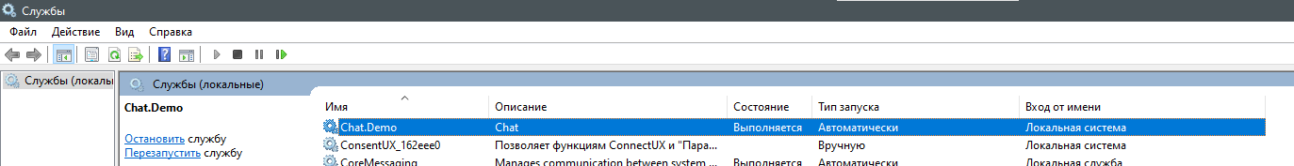

**Рис. 27. Результат выполнения кода**

Создание службы - это сложный процесс, требующий понимания Windows API и работы с низкоуровневыми функциями операционной системы. Важно правильно обрабатывать ошибки и предусматривать все возможные сценарии работы службы.

# **ДРАЙВЕРЫ ВНЕШНИХ УСТРОЙСТВ**

# **Типы драйверов**

Существует два основных типа драйверов Microsoft Windows:

Драйверы пользовательского режима выполняются в пользовательском режиме и обычно предоставляют интерфейс между приложением Win32 и драйверами режима ядра или другими компонентами операционной системы.

Например, в Windows Vista все драйверы принтера выполняются в пользовательском режиме. Дополнительные сведения о компонентах драйвера принтера см. в статье Общие сведения о печати.

Драйверы, работающие в режиме ядра, выполняются в режиме ядра в рамках руководства, который состоит из компонентов операционной системы в режиме ядра, которые управляют вводом-выводом, Plug and Play памятью, процессами и потоками, безопасностью и т. д. Драйверы в режиме ядра обычно являются многоуровневыми. Как правило, драйверы более высокого уровня обычно получают данные из приложений, фильтруют данные и передают их драйверу более низкого уровня, который поддерживает функциональные возможности устройства.

Некоторые драйверы режима ядра также являются драйверами WDM, которые соответствуют модели драйверов Windows (WDM). Все драйверы WDM поддерживают Plug and Play и управление питанием. Драйверы WDM совместимы с исходным кодом (но не совместимы с двоичными файлами) в операционных системах Windows 98/Me и Windows 2000 и более поздних версий.

Как и сама операционная система, драйверы в режиме ядра реализуются в виде дискретных модульных компонентов, имеющих четко определенный набор необходимых функций. Все драйверы в режиме ядра предоставляют набор системных стандартных процедур драйверов.

На следующем рисунке драйверы в режиме ядра разделены на несколько типов (см. рис. 28).

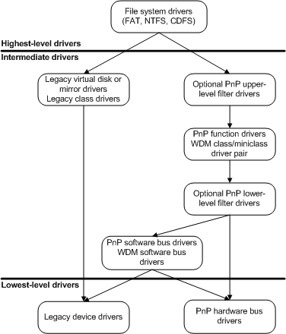

**Рис. 28. Схема, иллюстрирующая типы драйверов в режиме ядра.**

Как показано на рисунке, в стеке драйверов существует три основных типа драйверов в режиме ядра: самый высокий, промежуточный и самый низкий. Каждый тип немного отличается по структуре, но значительно по функциональности:

Драйверы самого высокого уровня. Драйверы самого высокого уровня включают драйверы файловой системы (FSD), которые поддерживают файловые системы, например:

* NTFS;
* таблица выделения файлов (FAT);
* файловая система компакт-дисков (CDFS).

Драйверы самого высокого уровня всегда зависят от поддержки базовых драйверов более низкого уровня, таких как драйверы функций промежуточного уровня и драйверы аппаратной шины самого низкого уровня.

Промежуточные драйверы, такие как виртуальный диск, зеркало или драйвер класса для конкретного типа устройства. Промежуточные драйверы зависят от поддержки базовых драйверов более низкого уровня. Промежуточные драйверы подразделяются следующим образом:

Драйверы функций управляют конкретными периферийными устройствами в шине ввода-вывода. Драйверы фильтров вставляются над или под драйверами функций. Драйверы программной шины представляют собой набор дочерних устройств, к которым могут подключаться драйверы классов, функций или фильтров более высокого уровня.

Например, драйвер, управляющий многофункциональным адаптером с встроенным набором разнородных устройств, является драйвером программной шины.

Любой системный драйвер класса , экспортируемый системным интерфейсом класса или мини-класса, фактически является промежуточным драйвером с одним или несколькими связанными драйверами мини-класса (иногда называемыми мини-драйверами). Каждая связанная пара "класс/мини-драйвер" предоставляет функциональные возможности, эквивалентные функциям драйвера функции или драйвера программной шины.

Водители самого низкого уровня управляют шиной ввода-вывода , к которой подключены периферийные устройства. Драйверы самого низкого уровня не зависят от драйверов более низкого уровня.

Драйверы аппаратной шины предоставляются системой и обычно управляют динамически настраиваемыми шинами ввода-вывода.

Драйверы аппаратной шины работают с диспетчером Plug and Play, чтобы настроить и перенастроить системные аппаратные ресурсы для всех дочерних устройств, подключенных к шинам ввода-вывода, которыми управляет драйвер. Эти аппаратные ресурсы включают сопоставления памяти устройства и запросов прерываний (IRQ). (Драйверы аппаратной шины подразделяют некоторые функции, предоставляемые компонентом HAL в выпусках операционной системы на основе Windows NT, предшествующих Windows 2000.)

Устаревшие драйверы, которые непосредственно управляют физическим устройством, являются драйверами самого низкого уровня.

# **Порядок загрузки драйверов**

В качестве подопытного возьмем драйвер Microsoft ACPI (Advanced Configuration and Power Interface), который отвечает за обнаружение аппаратного обеспечения и управление питанием. Задача ACPI — обеспечить взаимодействие между операционной системой и аппаратным обеспечением, поэтому драйвер ACPI загружается в самом начале.

[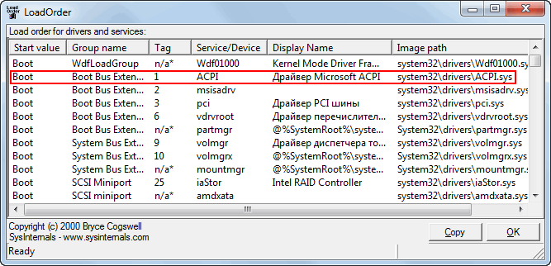](https://windowsnotes.ru/wp-content/uploads/2012/09/load2.png)

**Рис. 29. Обнаружение аппаратного обеспечения**

Программа Loadorder предоставляет довольно ограниченную информацию о порядке загрузки, поэтому за более точными данными идем в реестр. У каждого драйвера и Windows-сервиса есть свой раздел в ветви реестра HKLM\SYSTEM\CurrentControlSet\Services. Названы разделы по имени драйвера\сервиса, соответственно нам нужен раздел ACPI.

[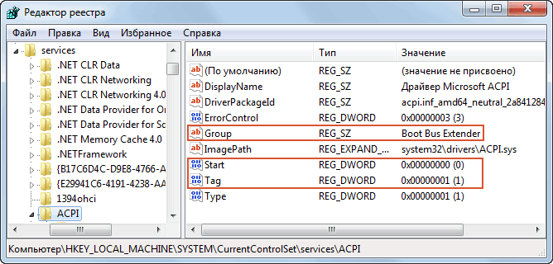](https://windowsnotes.ru/wp-content/uploads/2012/09/load3.png)

**Рис. 30. Параметры ACPI**

За порядок загрузки драйвера отвечают три параметра реестра. Основной параметр Start — определяет тип запуска драйвера. Вот правила, по которым драйверы устанавливают значение своего параметра Start:

• драйверы, которые должны загружаться системным загрузчиком при запуске операционной системы, указывают значение Start равное 0 (запуск при загрузке системы). Пример — драйверы системных шин и драйвер файловой системы, используемый при загрузке системы;

• драйвер, который не требуется непосредственно для загрузки системы, указывает в Start значение, равное 1 (запуск системой). Пример — стандартный драйвер видеокарты (VgaSave);

• драйвер, не обязательный для загрузки системы, устанавливает значение Start равным 2 (автозапуск). Пример — драйвер многосетевого UNC-npoвайдера (Multiple UNC Provider, MUP), поддерживающий UNC-имена удаленных ресурсов (типа \\Computer\Share);

• драйверы, не обязательные для работы операционной системы (например, драйверы сетевых адаптеров), указывают значение Start равным 3 (запуск по требованию).

Также драйверы устройств могут использовать параметры Group и Tag для контроля порядка своей загрузки при запуске системы. Параметр Group драйверы\сервисы используют, чтобы указать группу, к которой они принадлежат, а порядок загрузки групп определяется параметром List,находящимся в разделе HKLM\SYSTEM\ CurrentControlSet\Control\ServiceGroupOrder\.

[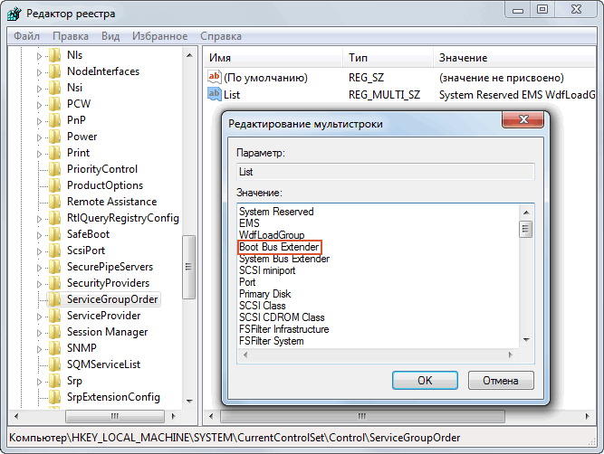](https://windowsnotes.ru/wp-content/uploads/2012/09/load4.png)

**Рис. 31. Редактирование мульти строки**

Кстати, параметр Group указывать не обязательно. Если драйвер\сервис не входит в какую либо группу, то он загружается в самом конце очереди.

Драйвер может еще больше детализировать порядок своей загрузки с помощью параметра Tag, который указывает конкретную позицию драйвера в группе. Диспетчер ввода-вывода сортирует драйверы в группе по значениям этого параметра, а драйверы, не имеющие параметра Tag, перемещаются в конец списка драйверов группы.

Посмотрев на порядок загрузки, можно подумать что сначала загружаются драйверы с меньшими значениями Tag, потом — с большими, но это не совсем так. Приоритет значений параметров Tag в рамках группы определяется в разделе HKLM\SYSTEM\CurrentControlSet\Control\GroupOrderList.

Для примера откроем двоичный параметр Boot Bus Extender, который соответствует одноименной группе, к которой относится и драйвер ACPI. Параметр представляет из себя набор двойных слов (по 4 байта каждое). Первое слово (выделено красным) задает общую длину переменной (количество двойных слов), в нашем примере 06. Остальные двойные слова как раз и являются тэгами. Драйверу ACPI соответствует тэг, равный 01 (выделен зеленым).

[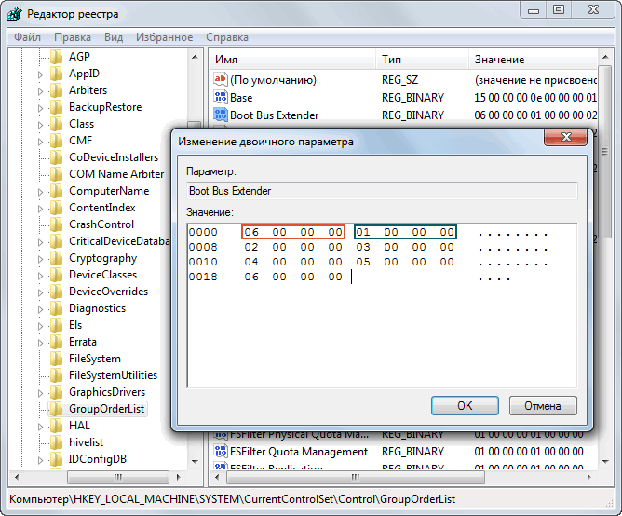](https://windowsnotes.ru/wp-content/uploads/2012/09/load5.png)

**Рис. 32. Изменение двоичного параметра**

Приоритетность тега определяется не значением тега, а его положением: чем выше расположен тэг, тем выше его приоритет в группе, и тем выше приоритет драйвера, которому этот тэг соответствует. А поскольку 01 выше остальных тегов, то и драйвер ACPI загружается первым в группе.

# **Установка драйверов**

Установка драйверов зависит от операционной системы и устройства, для которого требуется установить драйверы.

Через «Центр обновления Windows»

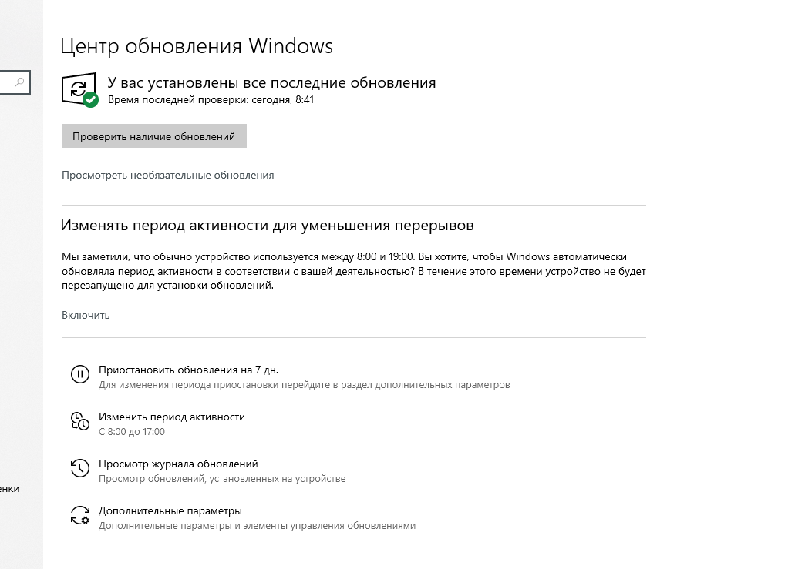

**Рис. 33. Центр обновления**

Этот способ применяется автоматически — как правило, после установки новой системы. Windows 10 сама скачает все необходимые для работы драйверы устройств. Для этого достаточно дать системе обновиться, нажав «Пуск» → «Параметры» → «Обновление и безопасность» → «Проверить наличие обновлений».

Минус этого способа в том, что на серверах [обновлений Windows 10](https://lifehacker.ru/stop-rebooting-windows-10-after-updates/) не всегда присутствуют самые свежие драйверы. Или система может вместо специфической программы от производителя установить стандартную. В итоге устройство будет работать, но самых новых функций и исправлений не получит. Тем не менее в большинстве случаев автоматически устанавливаемых драйверов достаточно для использования Windows 10.

С сайта производителя ПК

[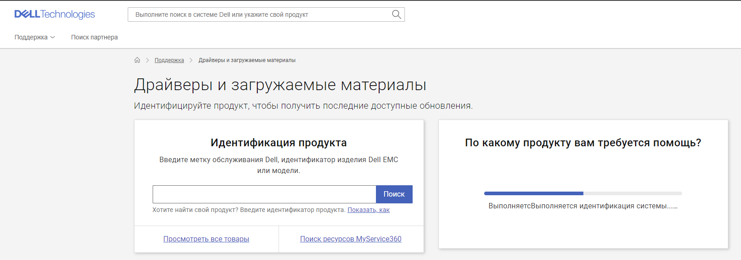](https://cdn.lifehacker.ru/wp-content/uploads/2021/03/2021-03-26-13_04_53-Window_1616742309-e1616742324688.jpg" \o ")

**[Рис. 34. Сайт для скачки драйверов](https://cdn.lifehacker.ru/wp-content/uploads/2021/03/2021-03-26-13_04_53-Window_1616742309-e1616742324688.jpg" \o ")**

Если мы обладаем компьютером от конкретного вендора вроде Dell, HP, Lenovo и так далее — скорее всего, поставщик устройства позаботился о драйверах. Откроем официальный сайт производителя и найдем там свою модель — для этого понадобится набрать её название или серийный номер. Затем скачиваем драйверы и просто установите их как обычное ПО.

Процесс может быть довольно нудным, если нам нужно инсталлировать не парочку программ, а полтора десятка. В этом случае стоит воспользоваться специальной утилитой для установки драйверов. Такие варианты предоставляет большинство производителей [ноутбуков](https://lifehacker.ru/noutbuki-na-baze-intel-evo/). Вот наиболее популярные:

* [Dell SupportAssist](https://www.dell.com/support/contents/ru-ru/article/product-support/self-support-knowledgebase/software-and-downloads/supportassist);
* [HP Support Assistant](https://www8.hp.com/ru/ru/campaigns/hpsupportassistant/hpsupport.html);
* [Lenovo System Update](https://support.lenovo.com/de/ru/solutions/tvsu-update);
* [Acer Care Center](https://www.acer.com/ac/en/US/content/software-windowstools);
* [MyASUS](https://www.asus.com/ru/support/FAQ/1039718/).

С сайта производителя комплектующих

[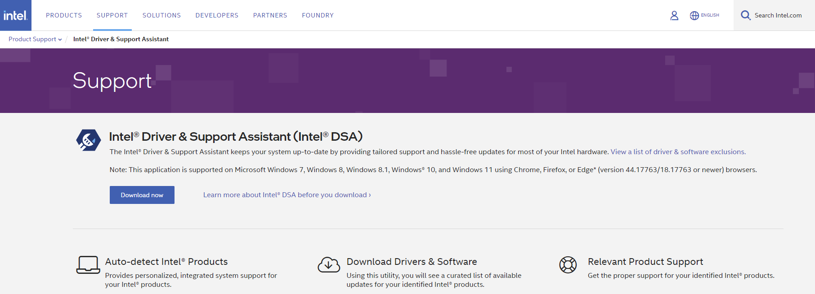](https://cdn.lifehacker.ru/wp-content/uploads/2021/03/2021-03-26-13_05_58-Window_1616742368-e1616742380959.jpg" \o ")

**[Рис. 35. Сайт производителя комплектующих](https://cdn.lifehacker.ru/wp-content/uploads/2021/03/2021-03-26-13_05_58-Window_1616742368-e1616742380959.jpg" \o ")**

Если вы сами собрали свой компьютер, а не купили готовый, предыдущий вариант для вас не подойдёт. В таком случае придётся искать драйверы не для ПК целиком, а для отдельных комплектующих, на сайтах их производителей. Откройте официальный сайт устройства, введите там название и загрузите драйвер. Затем установите его как обычную программу.

Для некоторых девайсов производитель предоставляет не только драйвер, но и ПО для его автоматической загрузки и обновления. Например, программы [AMD Radeon Software](https://www.amd.com/ru/technologies/radeon-software), [NVIDIA GeForce Experience](https://www.nvidia.com/ru-ru/geforce/geforce-experience/) или [Intel Driver & Support Assistant](https://www.intel.ru/content/www/ru/ru/support/detect.html). Установите их, и они сами подберут подходящий драйвер для [видеокарты](https://lifehacker.ru/kak-razognat-videokartu/), процессора и прочих комплектующих.

# **Обновление драйверов**

Как уже говорилось выше, в большинстве случаев драйверы устанавливаются довольно просто. Достаточно дважды щёлкнуть файл формата EXE или MSI и немного подождать. Но иногда вы скачиваете с сайта производителя ПО не исполняемый файл, а архив с малопонятным содержимым, и неясно, что с ним делать.

Откройте меню «Пуск» правой кнопкой мыши и нажмите «Диспетчер устройств». Найдите нужный девайс, щёлкните его правой кнопкой мыши и выберите «Свойства» → «Драйвер» → «Обновить драйвер».

[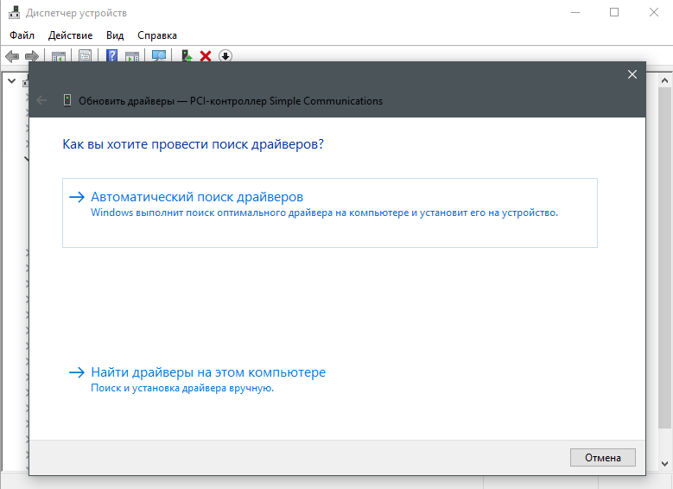](https://cdn.lifehacker.ru/wp-content/uploads/2021/03/2021-03-26-13_07_40-Window_1616742479-e1616742496646.jpg" \o ")

**[Рис. 36. Диспетчер устройств](https://cdn.lifehacker.ru/wp-content/uploads/2021/03/2021-03-26-13_07_40-Window_1616742479-e1616742496646.jpg" \o ")**

Если вы нажмёте «Автоматический поиск драйверов», то Windows 10 установит ПО из «Центра обновлений». Если же вы выберите «Найти драйверы на этом компьютере», то сможете указать нужную программу.

[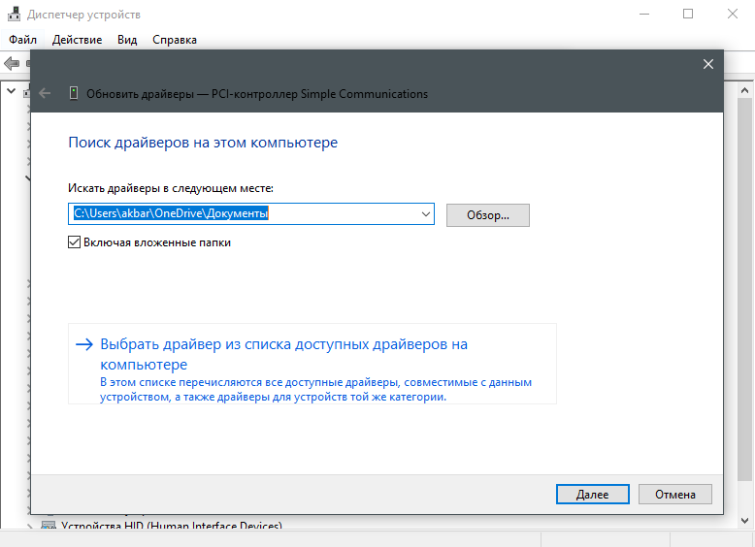](https://cdn.lifehacker.ru/wp-content/uploads/2021/03/2021-03-26-13_07_49-Window_1616743582-e1616743594415.jpg" \o ")

**[Рис. 37. Поиск драйверов на ПК](https://cdn.lifehacker.ru/wp-content/uploads/2021/03/2021-03-26-13_07_49-Window_1616743582-e1616743594415.jpg" \o ")**

Распакуйте скачанный с сайта производителя архив в новую папку, а затем выберите её в поле «Искать драйверы…».

# **Ввод с клавиатуры Win32**

В Windows 10, как и в предыдущих версиях ОС предусмотрен встроенный метод отката драйверов устройств к их предыдущим версиям при необходимости. Выполнить необходимые действия можно в диспетчере устройств:

Откройте диспетчер устройств: для этого можно нажать правой кнопкой мыши по кнопке «Пуск» и выбрать соответствующий пункт меню, либо нажать клавиши Win+R, ввести devmgmt.msc и нажать Enter.

В диспетчере устройств найдите нужное вам устройство, нажмите по нему правой кнопкой мыши и выберите пункт «Свойства».

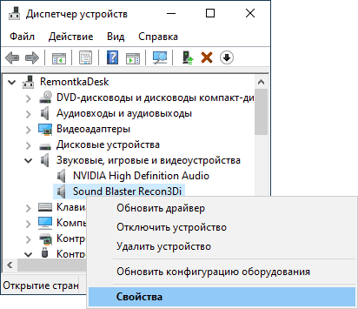

**Рис. 38. Свойство драйверов**

Перейдите на вкладку «Драйвер» и проверьте, активна ли кнопка «Откатить». Если да - нажмите её.

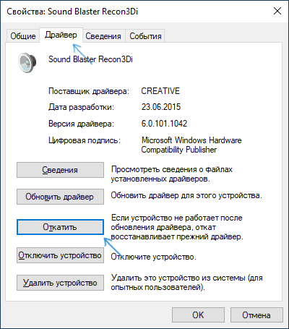

**Рис. 39. Откат драйверов**

Последняя версия Windows 10 может спросить вас, почему вы хотите откатить драйвер. После ответа, нажмите «Да».

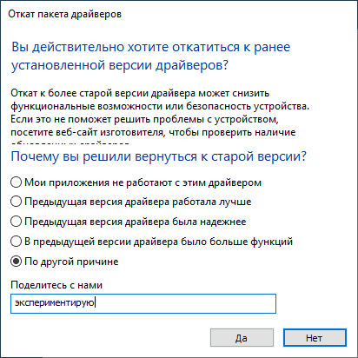

**Рис. 40. Откат пакета драйверов**

Сразу после этого драйвер устройства будет удален, а вместо него — установлен предыдущая версия драйвера (а в некоторых случаях универсальный системный драйвер).

# **Резервное копирование драйверов**

Шаги для сохранения установленных драйверов будут выглядеть следующим образом

Запустите командную строку от имени Администратора (сделать это можно через меню правого клика по кнопке «Пуск», если у вас не отображается такой пункт, то введите «командная строка» в поиске на панели задач, после чего нажмите правой кнопкой по найденному пункту и выберите «Запустить от имени администратора»)

Введем команду d*ism /online /export-driver /destination:C:\MyDrivers* (где C*:\MyDrivers* папка для сохранения резервной копии драйверов, папка должна быть создана заранее вручную, например, командой *md C:\MyDrivers*) и нажмите Enter. Примечание: вы можете использовать любой другой диск или даже флешку для сохранения, не обязательно диск C.

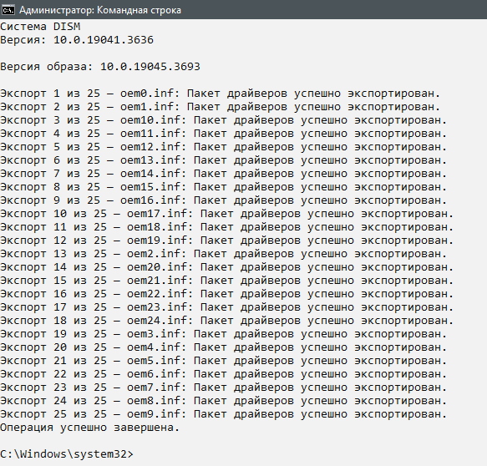

**Рис. 41. Командная строка**

Дождитесь завершения процесса сохранения (примечание: не придавайте значения тому, что у меня на скриншоте сохранилось всего два драйвера - на реальном компьютере, а не в виртуальной машине, их будет больше). Драйверы сохраняются в отдельные папки с именами *oem.inf* под разными номерами и сопутствующими файлами.

Теперь все установленные сторонние драйверы, а также те, что были загружены из Центра обновлений Windows 10, сохранены в указанную папку и могут быть использованы для ручной установки через диспетчер устройств или, например, для интеграции в образ Windows 10 с помощью того же DISM.exe

Еще один способ создания резервной копии драйверов — использования утилиты PnP, встроенной в Windows 7, 8 и Windows 10.

Для сохранения копии всех используемых драйверов выполните следующие шаги:

Запустите командную строку от имени администратора и используйте команду

*pnputil.exe /export-driver * c:\driversbackup* (в данном примере все драйверы сохраняются в папку driversbackup на диске C. Указанная папка должна быть создана заранее.)

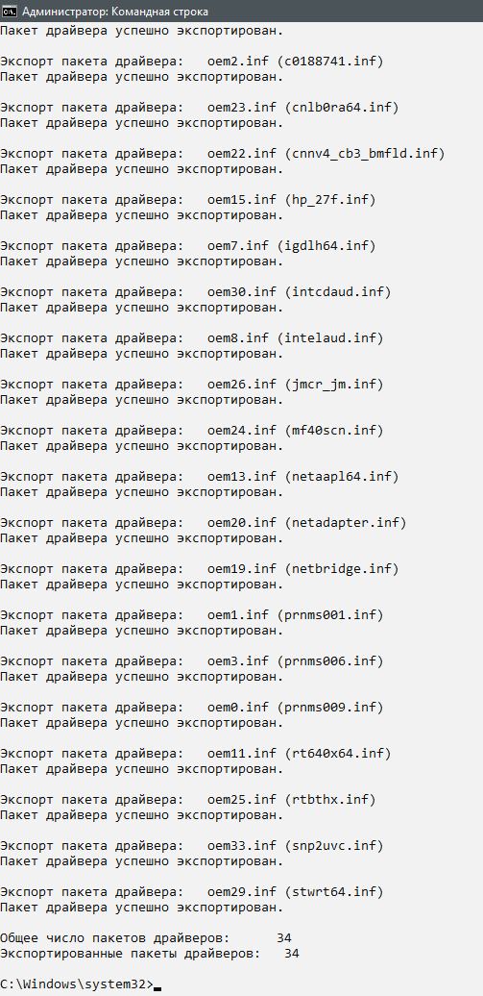

**Рис. 42. Команда pnputil.exe**

После выполнения команды в заданной папке будет создана резервная копия драйверов, точно такая же, как и при использовании первого описанного способа.

И еще один способ выполнить то же самое — Windows PowerShell.

Запустите PowerShell от имени администратора (например, используя поиск в панели задач, затем — правый клик по PowerShell и пункт контекстного меню «Запустить от имени администратора»).

Введите команду *Export-WindowsDriver - Online - Destination C:\DriversBackup* (где C:\DriversBackup - папка для сохранения резервной копии, её следует создать еще до использования команды).

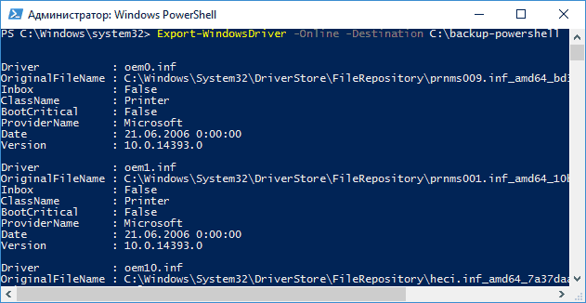

**Рис. 43. Команда Export-WindowsDriver**

При использовании всех трех способов резервная копия будет одинаковой, тем не менее, знание о том, что таких способов более чем один может пригодиться в случае неработоспособности используемого по умолчанию.

# **Интеграция драйверов в установочный образ**

Интеграция драйверов в установочный образ операционной системы может быть полезной, особенно если вы планируете установить систему на компьютере с новым аппаратным обеспечением или если у вас есть специальные драйверы для определенного оборудования. Вот общий процесс интеграции драйверов в установочный образ:

Для интеграции драйверов в образ Windows можно использовать инструменты, такие как Windows Assessment and Deployment Kit (ADK) или Deployment Image Servicing and Management (DISM). Они позволяют добавлять драйверы в установочные образы.

Для DISM команда может выглядеть примерно так: dism /Image:C:\offline /Add-Driver /Driver:C:\drivers /Recurse.

При интеграции драйверов в установочный образ важно следовать инструкциям, предоставляемым разработчиками операционной системы или инструментов, чтобы избежать ошибок или нарушения работоспособности системы. Также следует учитывать, что интеграция драйверов может изменить размер образа и требует тестирования для проверки корректной работы системы после установки.

# **Создание драйверов под Windows**

Пример кода драйвера на C++ будет достаточно сложен и превысит рамки нашего диалога, поскольку разработка драйверов связана с использованием специфических библиотек и функций Windows Driver Kit (WDK), а также с требованием доступа к привилегированным ресурсам системы.

**Листинг 29. Код решения**

#include <ntddk.h>

// Функция обработки запросов к драйверу

NTSTATUS DriverDispatch(IN PDEVICE_OBJECT DeviceObject, IN PIRP Irp) {

// Обработка запросов к драйверу

return STATUS_SUCCESS;

}

// Функция загрузки драйвера

extern "C" NTSTATUS DriverEntry(IN PDRIVER_OBJECT DriverObject, IN PUNICODE_STRING RegistryPath) {

UNREFERENCED_PARAMETER(RegistryPath);

// Создание устройства для драйвера

PDEVICE_OBJECT DeviceObject = NULL;

UNICODE_STRING DeviceName;

RtlInitUnicodeString(&DeviceName, L"\\Device\\MyDriver");

IoCreateDevice(DriverObject, 0, &DeviceName, FILE_DEVICE_UNKNOWN, FILE_DEVICE_SECURE_OPEN, FALSE, &DeviceObject);

// Установка функций обработки запросов для устройства

DriverObject->MajorFunction[IRP_MJ_CREATE] = DriverDispatch;

DriverObject->MajorFunction[IRP_MJ_CLOSE] = DriverDispatch;

DriverObject->MajorFunction[IRP_MJ_READ] = DriverDispatch;

DriverObject->MajorFunction[IRP_MJ_WRITE] = DriverDispatch;

return STATUS_SUCCESS;

}

Разработка драйверов под Windows требует глубоких знаний и понимания специфики операционной системы, поэтому рекомендуется использовать официальную документацию Microsoft и руководства, предоставляемые в составе Windows Driver Kit, а также обратиться к профессионалам в этой области или специализированным форумам разработчиков драйверов.

# **ДРАЙВЕРЫ ВНЕШНИХ УСТРОЙСТВ**

# **Защита системных файлов**

Защищать системные файлы - это важный аспект обеспечения безопасности системы в целом. Вот несколько простых шагов для защиты файлов на компьютере:

Регулярные обновления: убедитесь, что все компоненты вашей операционной системы и всех ее компонентов обновляются до последней версии. Постоянные обновления включают исправление ошибок безопасности.

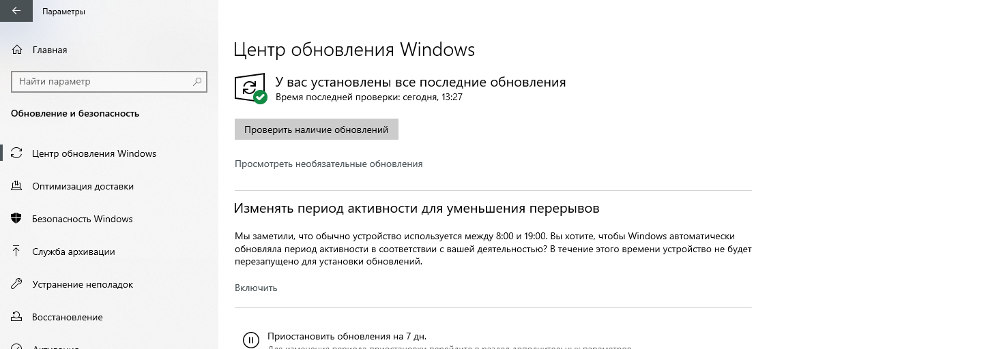

**Рис. 44. Центр обновления**

Установка антивирусного программного обеспечения: Устанавливайте и обновляйте программный продукт. Это поможет обнаружить и устранить вирусы, которые пытаются повредить файлы системных файлов.

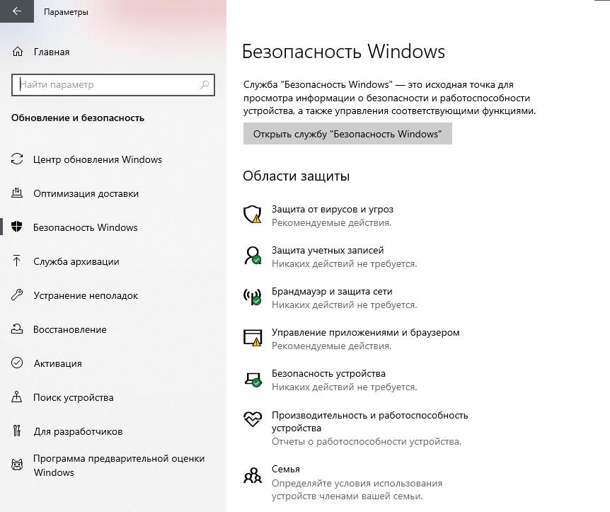

**Рис. 45. Безопасность Windows**

Помним о том, что защита должна быть комплексной и регулярно обновлять повседневные практики безопасности.

# **Программные средства защиты информации**

Система защиты – комплекс средств и методов, а также деятельность на их основе, направленная на выявление, отражение и ликвидацию различных видов угроз безопасности объекта защиты.

[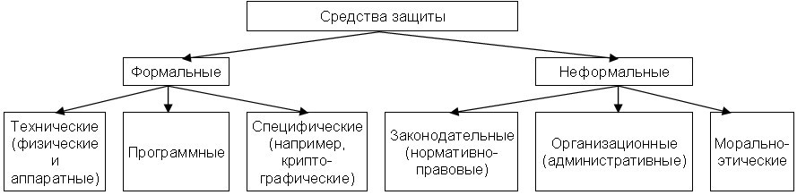](https://inf-security.ucoz.ru/zaschita.jpg)

**Рис. 46. Средства защиты**

Формальные средства защиты– выполняют защитные функции строго по заранее предусмотренной процедуре без участия человека.

Физические средства - механические, электрические, электромеханические, электронные, электронно-механические и тому подобные устройства и системы, которые функционируют автономно от информационных систем, создавая различного рода препятствия на пути дестабилизирующих факторов (замок на двери, жалюзи, биометрические средства защиты, экраны).

Аппаратные средства - механические, электрические, электромеханические, электронные, электронно-механические, оптические, лазерные, радиолокационные и тому подобные устройства, встраиваемые в информационных системах или сопрягаемые с ней специально для решения задач защиты информации.

Программные средства - пакеты программ, отдельные программы или их части, используемые для решения задач защиты информации. Программные средства не требуют специальной аппаратуры, однако они ведут к снижению производительности информационных систем, требуют выделения под их нужды определенного объема ресурсов и т.п.

К специфическим средствам защиты информации относятся криптографические методы. В информационных системах криптографические средства защиты информации могут использоваться как для защиты обрабатываемой информации в компонентах системы, так и для защиты информации, передаваемой по каналам связи. Само преобразование информации может осуществляться аппаратными или программными средствами, с помощью механических устройств, вручную и т.д.

Неформальные средства защиты – регламентируют деятельность человека.

Законодательные средства– законы и другие нормативно-правовые акты, с помощью которых регламентируются правила использования, обработки и передачи информации ограниченного доступа и устанавливаются меры ответственности за нарушение этих правил. Распространяются на всех субъектов информационных отношений. В настоящее время отношения в сфере информационной безопасности регулируются более чем 80 законами и нормативными документами, иногда достаточно противоречивыми.

Организационные средства - организационно-технические и организационно-правовые мероприятия, осуществляемые в течение всего жизненного цикла защищаемой информационной системы (строительство помещений, проектирование информационных систем, монтаж и наладка оборудования, испытания и эксплуатация информационных систем). Другими словами – это средства уровня организации, регламентирующие перечень лиц, оборудования, материалов и т.д., имеющих отношение к информационным системам, а также режимов их работы и использования. К организационным мерам также относят сертификацию информационных систем или их элементов, аттестацию объектов и субъектов на выполнение требований обеспечения безопасности и т.д.

Морально-этические средства - сложившиеся в обществе или в данном коллективе моральные нормы или этические правила, соблюдение которых способствует защите информации, а нарушение приравнивается к несоблюдению правил поведения в обществе или коллективе, ведет к потере престижа и авторитета.

# **Особые способы загрузки Windows**

Если вам уже довелось какое-то время пользоваться Windows 10, то вы, наверное, обратили внимание, что старые способы загрузки компьютера в Безопасном режиме больше не работают. Т.е. нажимая клавиши F8 или Shift+F8 во время загрузки системы вы уже не сможете загрузить операционную систему в безопасном режиме. Но это не значит, что в Windows 10 больше нет Безопасного режима. Просто чтобы загрузить его, необходимо пройти другие процедуры. Давайте рассмотрим их детальнее.

Когда вы входите в безопасный режим Windows 10, операционная система загружает минимальный интерфейс и только самые необходимые сервисы и драйвера, которые необходимы для функционирования системы.

Самый простой способ загрузиться в Безопасном Режиме Windows 10, это с помощью инструмента Конфигурация системы. Многие пользователи знают его по исполняемому имени: msconfig.exe.

Чтобы запустить данный инструмент, необходимо открыть окно «Выполнить» (сочетание клавиш Windows + R) и ввести в нём msconfig.

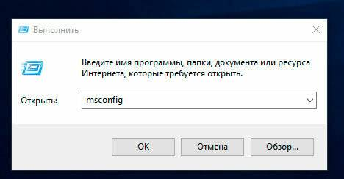

**Рис. 47. Выполнить**

Также, Конфигурацию системы можно запустить с помощью окна поиска возле кнопки меню Пуск. Достаточно ввести в нём «Конфигурация системы».

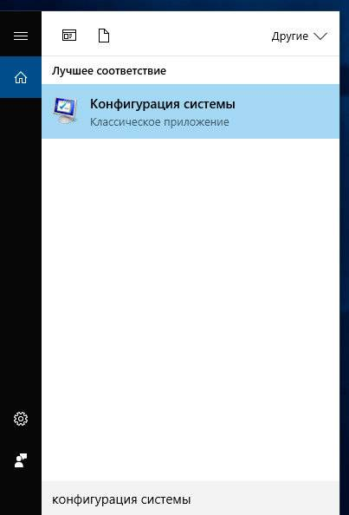

**Рис. 48. Поиск конфигурации системы**

В открывшемся окне инструмента Конфигурация системы перейдите на вкладку Загрузки, и в разделе Параметры загрузки выберите Безопасный режим.

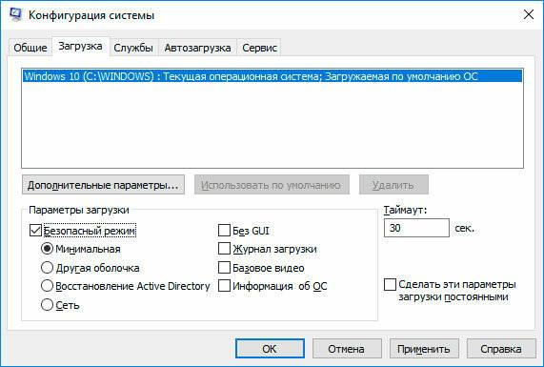

**Рис. 49. Конфигурация системы**

После этого система предложит перезагрузить компьютер для вступления в силу изменений. Можно продолжить работу на компьютере без перезагрузки или перезагрузить его, после чего он автоматически загрузится в Безопасном режиме.

Ещё один способ с помощью которого можно запустить Безопасный режим Windows 10, это перезагрузить компьютер удерживая нажатой клавишу Shift. Для этого, откройте меню Пуск, нажмите кнопку Выключение и удерживая нажатой клавишу Shift, выберите Перезагрузка.

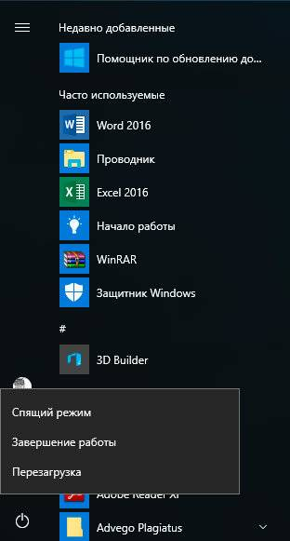

**Рис. 50. Перезагрузка компьютера**

Также данную комбинацию можно использовать из экрана блокировки.

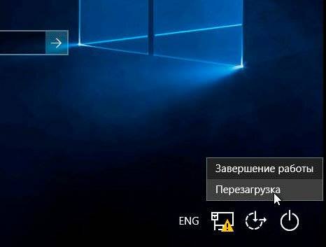

**Рис. 51. Перезагрузка без входа**

После этого Windows 10 перезагрузится и предложит выбрать один из пунктов меню. Выберите Поиск и устранение неисправностей.

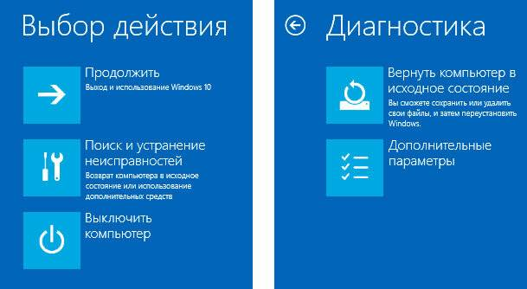

**Рис. 52. Поиск и устранение неисправностей**

В окне Дополнительных параметров выберите Параметры загрузки

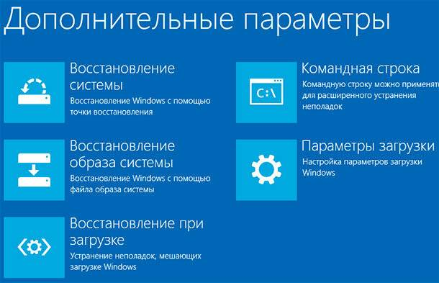

**Рис. 53. Дополнительные параметры**

Windows 10 уведомит пользователя о том, что систему можно перезагрузить для запуска дополнительных параметров, одним из которых является Безопасный режим. Нажмите кнопку Перезагрузить.

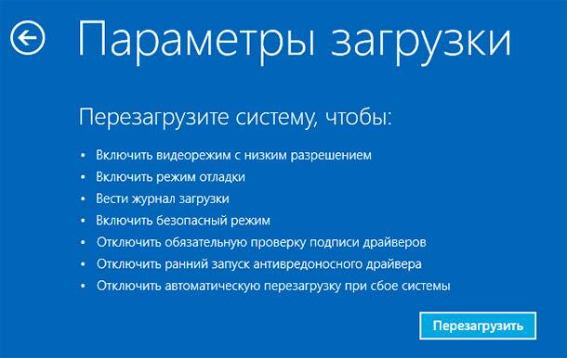

**Рис. 54. Параметры загрузки**

После того как система перезагрузится, выберите с какими параметрами необходимо загрузить систему. Для загрузки системы в Безопасном режиме присутствуют три варианта (F4 – F6).

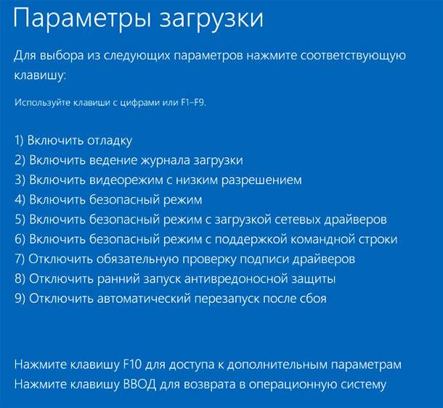

**Рис. 55. Перезагрузка в безопасном режиме**

В Windows 10 доступен инструмент для создания дисков восстановления.

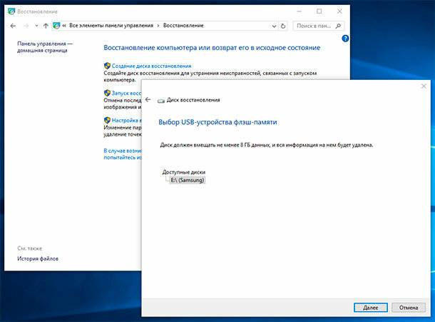

**Рис. 56. Диск восстановления**

Загрузите [Windows 10](https://www.microsoft.com/ru-ru/software-download/windows10) c помощью созданного таким образом [диска восстановления](https://hetmanrecovery.com/ru/recovery_news/how-to-use-recovery-disk-windows-10.htm). После этого система предложит выбрать раскладку клавиатуры, после чего выберите меню Поиск и устранение неисправностей.



**Рис. 57. Поиск и устранение неисправностей**

Несмотря на существование нескольких способов загрузки Windows 10 в Безопасном режиме, данный способ будет наиболее правильным – при условии, что операционная системы загрузить которую необходимо в Безопасном режиме полностью работоспособна.

Сделать это довольно просто, откройте Параметры, перейдите в Обновление и безопасность - Восстановление

В разделе Особые варианты загрузки нажмите клавишу Перезагрузить сейчас.

После этого Windows 10 перезагрузится и предложит выбрать один из пунктов меню. Выберите Поиск и устранение неисправностей.

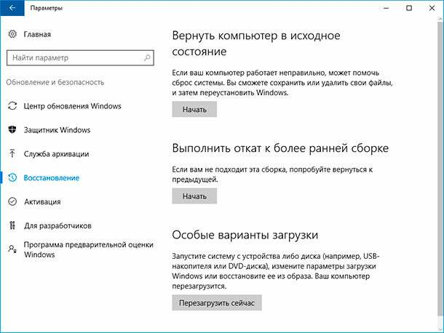

**Рис. 58. Параметры**

Описанные способы загрузки операционной системы в Безопасном режиме актуальны как для Windows 10, так и для Windows 8.1. Начиная с данных версий Windows Безопасный режим перестал быть функцией, которую используют только ИТ специалисты в своей работе. Теперь это просто ещё одна из функций операционной системы, которая доступна каждому пользователю, и с помощью которой пользователь без особых усилий может [восстановить работоспособность системы](https://hetmanrecovery.com/ru/recovery_news/vosstanovlenie-informacii-s-ssd-nakopit.htm) и [вернуть доступ к своим данным](https://hetmanrecovery.com/ru/recovery_news/how-to-recover-windows-system-files-sfc-dism.htm).

* 1. **Восстановление ОС**

Восстановление операционной системы (ОС) в Windows может быть выполнено несколькими способами в случае проблем или потребности в восстановлении работоспособности системы.

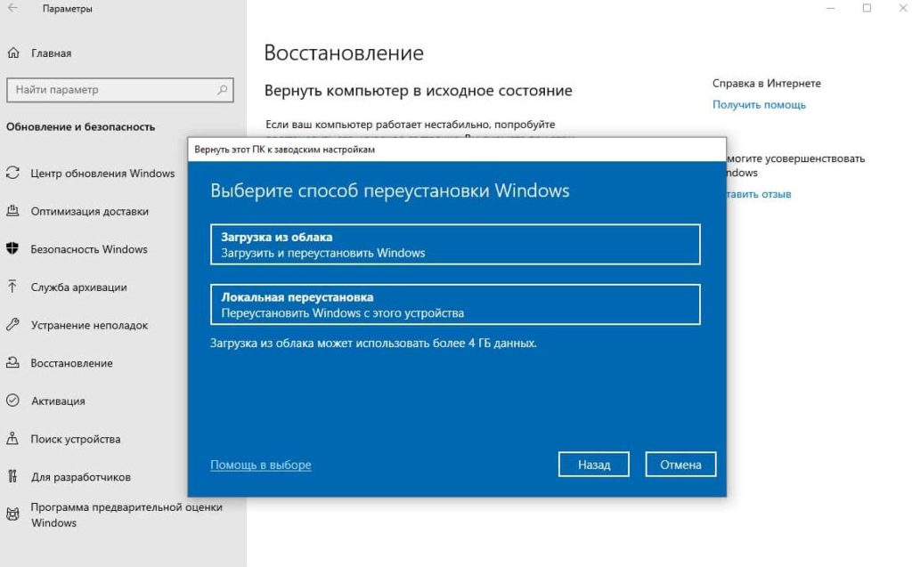

**Рис. 59. Способ переустановки Windows**

Восстановление Windows 10 необходимо, чтобы вернуть систему к стабильному состоянию. У Windows 10 в запасе есть множество вариаций восстановления: от возврата системы с точки восстановления до создания полного дублирования системы на другой жесткий диск. Рассмотрим восстановление Windows 10 со всеми возможными способами реализации.

# **Визуальное восстановление ОС**

Визуальное восстановление операционной системы Windows может производиться несколькими способами, в зависимости от конкретной проблемы и уровня доступа к системе. Один из наиболее распространенных методов — использование встроенных инструментов восстановления, доступных при загрузке системы или через установочный носитель Windows.

Если ваша операционная система смогла запустится на компьютере в штатном режиме, значит вы можете [откатить Windows 10](https://pclegko.ru/windows-7-8-10/otkat-sistemy-windows-10.html) до рабочего состояния через настройки:

Нажмите Win+I и выберите «Обновление и безопасность».

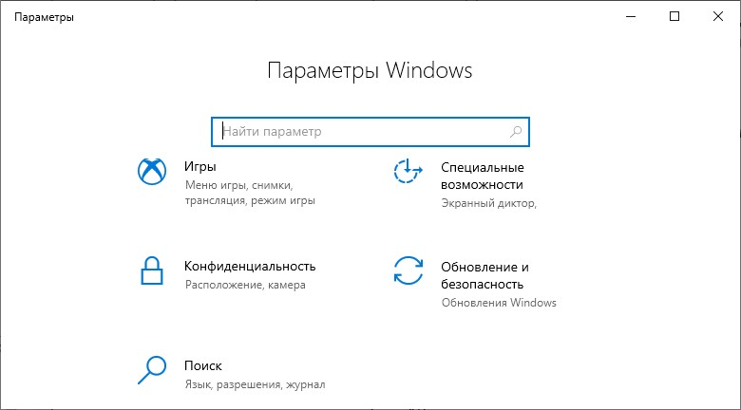

**Рис. 60. Параметры Windows**

Перейдите в раздел «Восстановление» и нажмите «Начать» напротив первого пункта (вернуть ПК в исходное состояние).

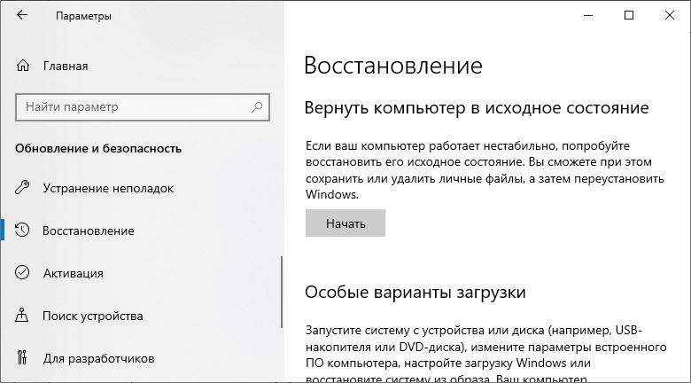

**Рис. 61. Восстановление**

Будет предложен вариант с сохранением файлов или без. Выбирайте тот, что нужен вам в конкретной ситуации. Первый разрешает сохранить персональные данные. Если же файлов для восстановления не обнаружится на компьютере, вы увидите ошибку «Невозможно найти среду восстановления». Переходите к следующему варианту восстановления.

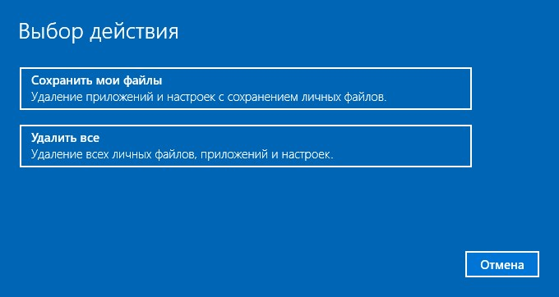

**Рис. 62. Сохранение файлов**

Если выбрали «Удалить все», следующий подпункт конкретизирует ваши действия: удалить файлы либо полностью очистить накопитель. Второй пункт рекомендуется нажимать в случае, если вы планируете передать ваш ПК в руки другому полноправному владельцу. В последнем окне на экране появится итог, что будет сброшено исходя из принятых вами решений. Если согласны, жмите «Сброс».

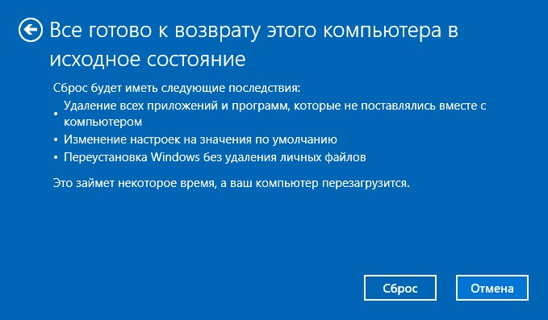

**Рис. 63. Возврат в исходное состояние**

Последующая процедура восстановления займет некоторое время. Компьютер может по нескольку раз перезагрузится, а по окончанию восстановления компьютера Windows 10  
вы сможете работать с чистой операционной системой.

Если вы выбирали опцию «Сохранить личные файлы», на системном диске будет присутствовать папка Windows.old со всеми пользовательскими данными и файлами предыдущей ОС.

В новых версиях восстановление компьютера Windows 10 теперь можно реализовать с помощью функции «Новый запуск». Эта опция разрешает вернуть ОС к первоначальному состоянию без установленных пользователем программ. Но, все персональные файлы пользователя остаются в системе. Опция доступна для реализации через «Параметры»:

Нажмите Win+I, откройте «Обновление и безопасность» и выберите «Восстановление».



**Рис. 64. Восстановление**

Проскрольте вниз до строки «Узнайте, как начать заново с чистой установкой Windows» и нажмите на нее.

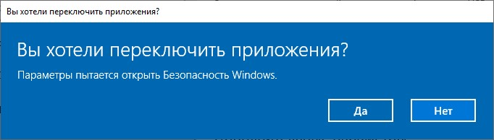

**Рис. 65. Командная строка**

Нажмите «утвердительно» на этом уведомлении.

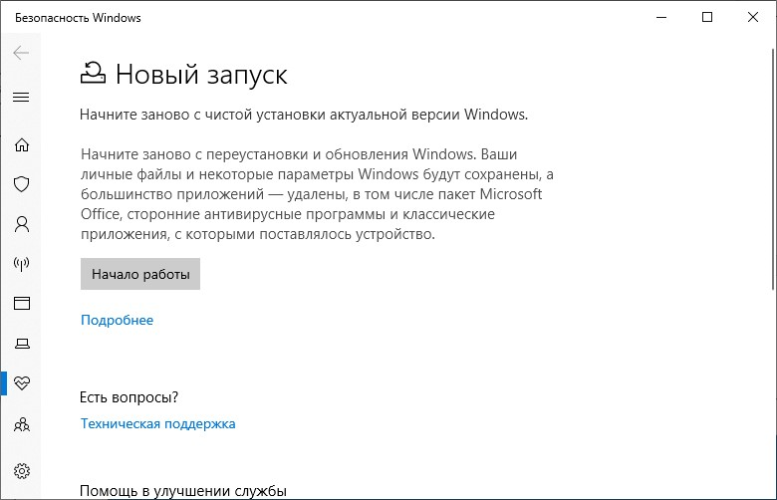

**Рис. 66. Новый запуск**

В новом окне выберите «Начало работы».

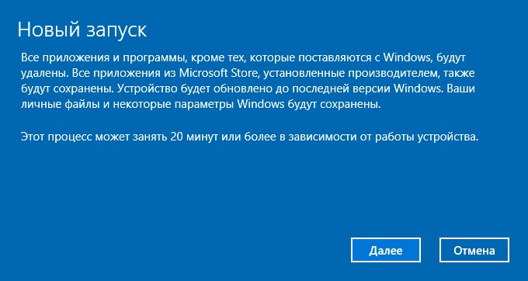

**Рис. 67. Возврат в исходное состояние компьютера**

Ознакомьтесь с информацией и начинайте сброс до чистой Windows с сохранением личных данных и параметров.

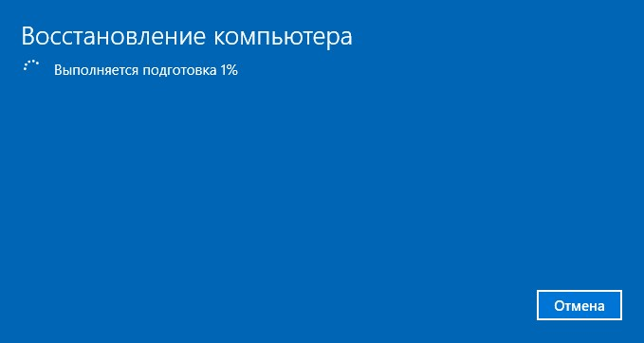

**Рис. 68. Восстановление компьютера**

Время ожидания составляет от 20 и более минут (зависит от скорости работы накопителя и количества обрабатываемых пользовательских данных, в том числе).

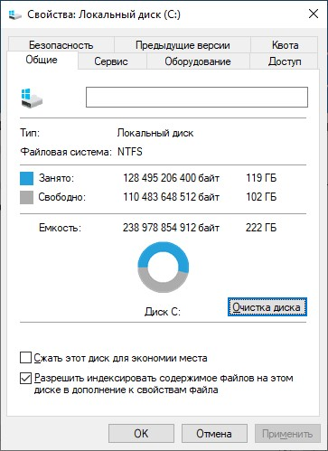

**Рис. 69. Свойства диска**

На всякий случай операционная система сохраняет файлы, позволяющие вернуться к состоянию Windows 10 до этого восстановления. Чтобы освободить немного памяти в системном разделе, когда войдете в чистую ОС.

Кликните ПКМ по диску «С», и выберите «Свойства» — «Очистка диска».

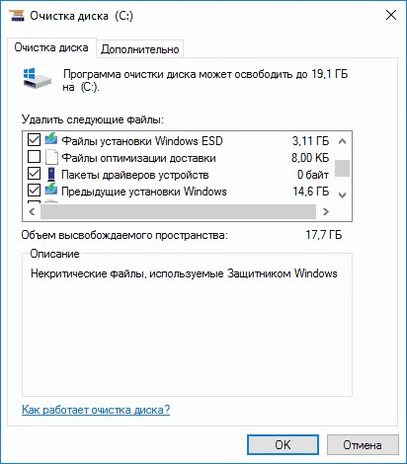

**Рис. 70. Очистка дика**

Выберите «Предыдущие установки Windows» и сопутствующие файлы, если они вам больше не нужны и жмите «ОК».

Операционная система имеет инструмент, позволяющий сохранять ее состояние до внесения критического изменения в ее работу. Таким триггером может стать обновление системы, драйверов, установка или [удаление программного обеспечения](https://pclegko.ru/windows-7-8-10/kak-udalit-windows-10-s-kompjutera-polnostju.html).

Инструмент способен автоматически создавать такие точки и вручную пользователем. Чтобы его применять в дальнейшем, нужно позаботится о создании точки восстановления Windows 10:

В поисковой строке начните вводить «Создание» и подтяните нужную строку.

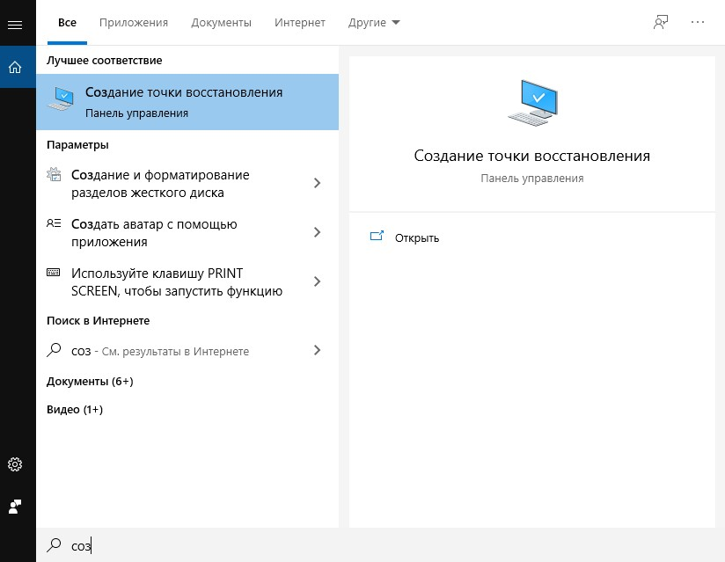

**Рис. 71. Создание точки восстановления**

Выберите пункт «Настроить».

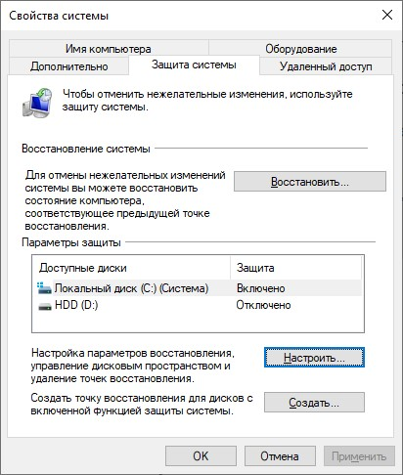

**Рис. 72. Свойства системы**

Выберите, какой процент памяти будет заниматься под созданные точки. При этом метка должна быть установлена напротив «Включить защиту системы».

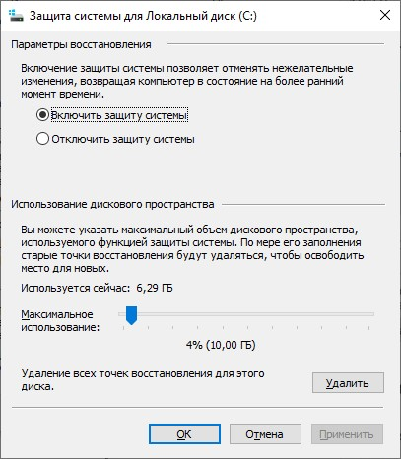

**Рис. 73. Защита системы для диска**

Жмите «ОК». после этого автоматическое создание точек «сохранения» системы будет выполняться. Но а для создания точки прямо здесь и сейчас, жмите «Создать».

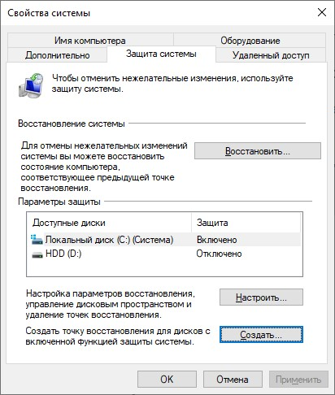

**Рис. 74. Свойство системы**

Дайте ей имя и кликайте по кнопке «Создать».

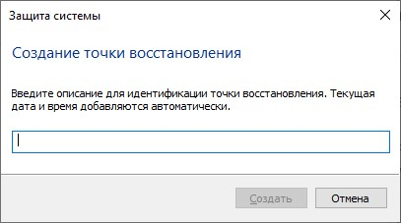

**Рис. 75. Защита системы**

Чтобы восстановить ПК, нужно откатить его до одной из списка (или единственной, что создалась вручную) точек:

Во вкладке «Защита системы» выберите «Восстановить».

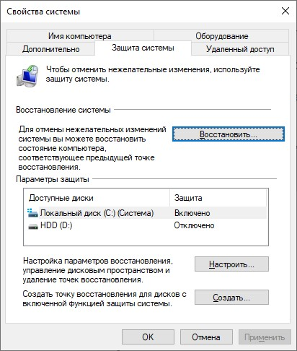

**Рис. 76. Свойства восстановления системы**

Далее кликайте на точку для восстановления и выбирайте «Далее».

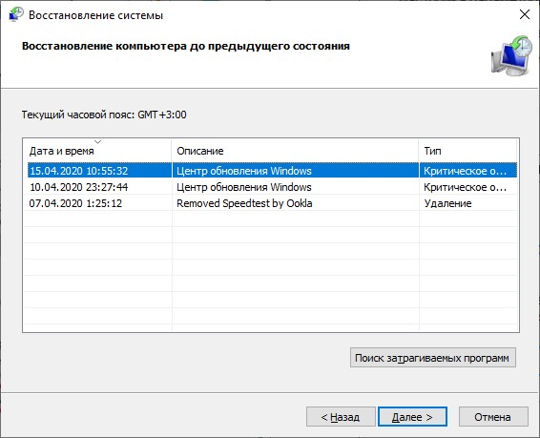

**Рис. 77. Восстановление компьютера до предыдущего состояния**

Просмотрите детали и жмите «Готово». ПК перезагрузится с необходимыми изменениями.

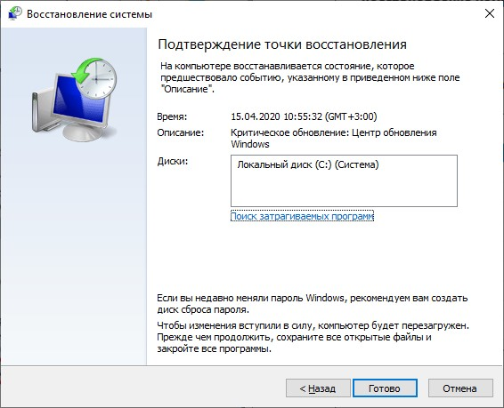

**Рис. 78. Подтверждение точки восстановления**

Если никаких точек восстановления вы не создавали, а файлов для реанимирования у Windows 10 нет на системном томе, можно подключить нужные связи из установочного DVD / флешки, которая создана из образа для установки Windows 10.

В этом образе содержится таком компонент, как среда WINRE (Windows Recovery Environment). Подготовив такой накопитель восстановления Виндовс 10, можно работать с разделом «Особые варианты загрузки».



**Рис. 79. Восстановление**

Также, восстановление Windows 10 можно активировать с флешки даже в том случае, если в систему ОС не получается войти в штатном режиме.

Если с запуском явные проблемы, следует поменять приоритеты загрузки компьютера, чтобы тот обратился временно к загрузчику с установочными данными Windows 10.

# **Консольное восстановление ОС**

В случае повреждения, загрузчик Windows можно восстановить с помощью Командной строки.

Если система не загружается, то запустите диагностическую утилиту с загрузочного диска:

Запустите компьютер используя загрузочный диск.

В загрузившемся меню перейдите в Восстановление системы – Диагностика - Дополнительные параметры - Командная строка.

Если вы можете загрузить Windows, выполните следующее:

Нажмите Windows + R.

Ведите в окне cmd и нажмите на Enter.

Используйте команду bootrec.exe для восстановления загрузчика:

Введите в Командной строке bootrec.exe /fixboot

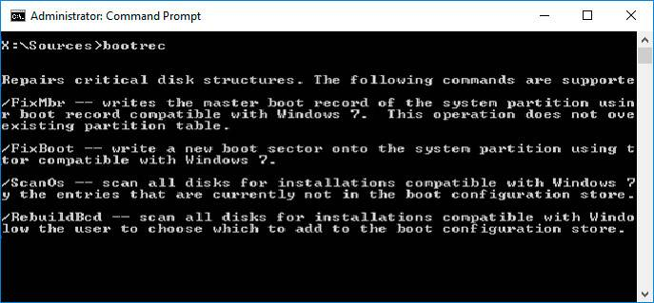

**Рис. 80. Командная строка**

Перезагрузите компьютер.

Консольное восстановление операционной системы (ОС) в Windows обеспечивает доступ к командной строке для выполнения различных операций восстановления и диагностики системы. Для доступа к консоли восстановления можно использовать специальный режим загрузки или установочный носитель Windows.

# **Резервное копирование драйверов**

Программа Secret Net Studio — это всеобъемлющее решение для обеспечения безопасности рабочих станций и серверов на различных уровнях: данных, приложений, операционной системы и периферийных устройств. При установке приложения создается межсетевой экран, который предотвращает утечку, подмену и повреждение конфиденциальной информации. Весь набор инструментов имеет русскоязычный интерфейс для удобства использования.

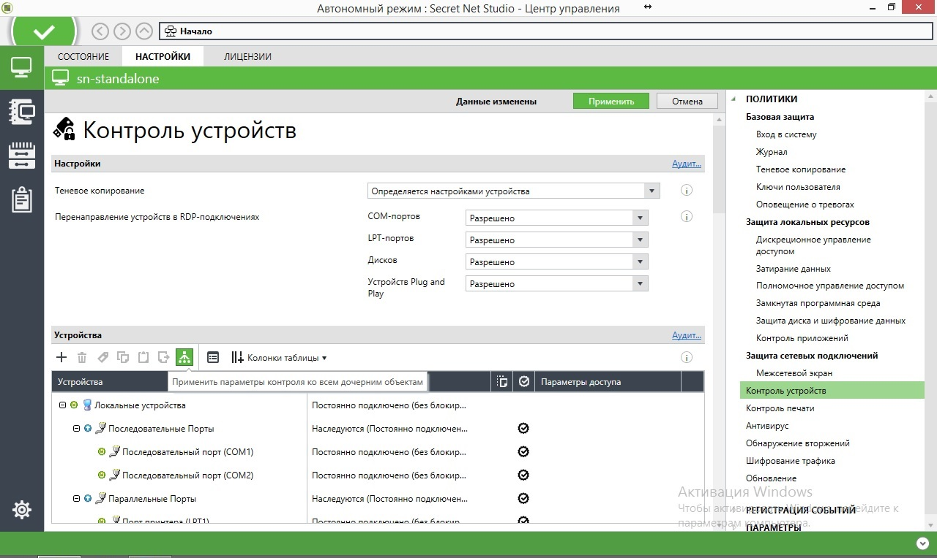

**Рис. 81. Программа Secret Net Studio**

Комплексы модулей позволяют осуществлять защиту сразу по многим направлениям. В функционал решения входит защита рабочих станций и серверов от вирусов, сетевых атак и вредоносных программ, обеспечение безопасного обмена данными с удаленными рабочими станциями, а также защита информации от утечек, несанкционированного доступа. Таким образом, обеспечивает полную защиту инфраструктуры как от внутренних, так и внешних угроз.

# **Удаление пароля BIOS POST Password**

Пароль BIOS POST Password обеспечивает безопасность и защиту компьютера и хранится на чипе BIOS ROM. После настройки пароля BIOS POST Password его необходимо будет вводить при запуске системы. Этот пароль нельзя удалить даже после переустановки системы.

Настройка пароля BIOS POST Password.

Нажмите и удерживайте F2, чтобы открыть экран настроек (Setup).

Нажмите POST Password в разделе Security Setting.

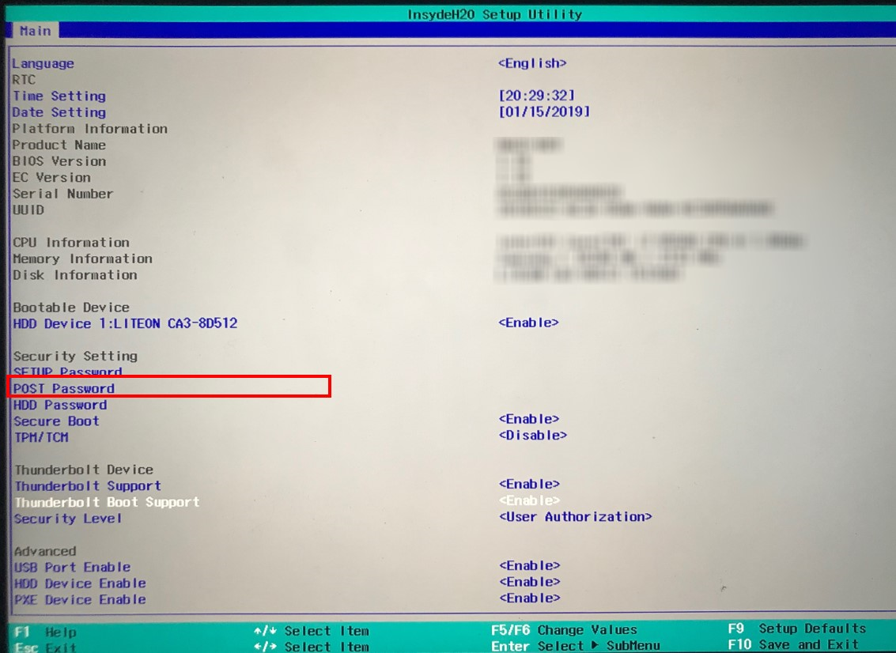

**Рис. 82. BIOS**

В появившемся диалоговом окне введите одинаковые пароли в полях New Password и New Password Again и нажмите на кнопку Enter.

Нажмите F10, чтобы сохранить настройки. Введите пароль BIOS POST Password в появившемся диалоговом окне, чтобы повторно войти в систему компьютера.

Удаление пароля BIOS POST Password

Нажмите и удерживайте F2 во время запуска компьютера, затем введите пароль BIOS POST Password, чтобы открыть экран настроек (Setup).

Нажмите POST Password в разделе Security Setting.



**Рис. 83. POST Password**

Введите пароль, который вы настроили в диалоговом окне, затем подряд дважды нажмите на кнопку Enter. Не вводите ничего в полях New Password и New Password Again, затем нажмите на кнопку Enter.

Нажмите F10, чтобы сохранить настройки и перезагрузить компьютер.

# **Разработка шифратора и дешифратора**

Разработка шифратора и дешифратора на C# может быть достигнута с использованием различных алгоритмов шифрования, таких как шифр Цезаря, шифр Виженера, AES (Advanced Encryption Standard) и других. Давайте рассмотрим пример простого шифратора и дешифратора на основе шифра Цезаря на C#:

**Листинг 30. Код решения**

using System;

class CaesarCipher

{

// Метод шифрования

static string Encrypt(string text, int shift)

{

char[] result = text.ToCharArray();

for (int i = 0; i < result.Length; i++)

{

if (char.IsLetter(result[i]))

{

char offset = char.IsUpper(result[i]) ? 'A' : 'a';

result[i] = (char)(((result[i] + shift - offset) % 26) + offset);

}

}

return new string(result);

}

// Метод дешифрования

static string Decrypt(string text, int shift)

{

return Encrypt(text, 26 - shift); // Дешифрование - это шифрование с обратным сдвигом

}

static void Main()

{

string originalText = "Hello, World!";

int shiftValue = 3; // Задаем значение сдвига

string encryptedText = Encrypt(originalText, shiftValue);

string decryptedText = Decrypt(encryptedText, shiftValue);

Console.WriteLine("Original: " + originalText);

Console.WriteLine("Encrypted: " + encryptedText);

Console.WriteLine("Decrypted: " + decryptedText);

Console.ReadKey();

Console.ReadLine();

}

}

Результат см. на рис. 84

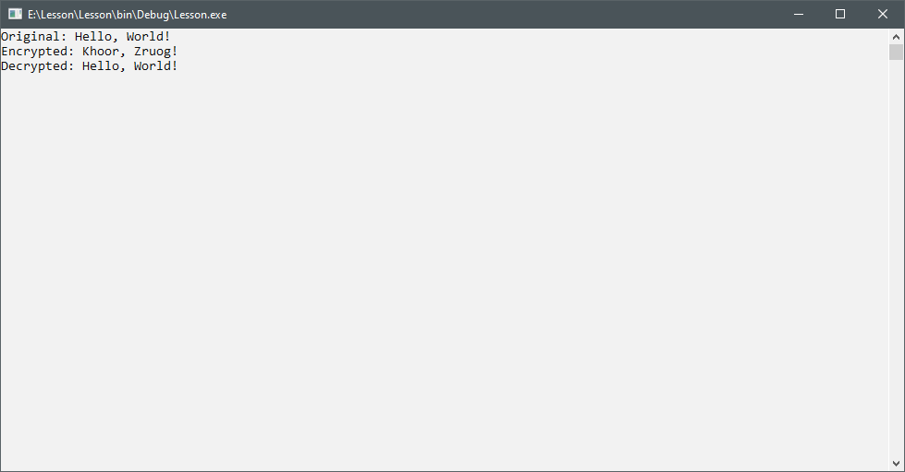

**Рис. 84. Командная строка**

Этот код демонстрирует шифратор и дешифратор на основе шифра Цезаря. Он работает с буквами английского алфавита, смещая каждую букву на определенное количество позиций в алфавите.

# **Программа TimeDoctor**

Программа TimeDoctor - это инструмент для учета времени, который помогает отслеживать рабочее время и управлять производительностью. Она предоставляет возможности для отслеживания времени, проведенного на задачах, мониторинга активности пользователя и управления рабочим временем.

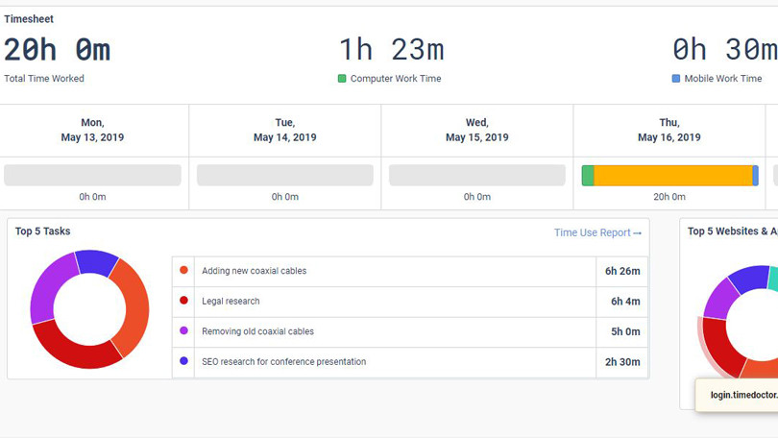

**Рис. 85. Командная строка**

Основные функции программы TimeDoctor:

* позволяет отслеживать, сколько времени тратится на определенные задачи, проекты или деятельность;
* функция отслеживания активности пользователя, включая открытые приложения и веб-сайты, что позволяет оценить продуктивность и эффективность работы;
* позволяет создавать проекты, назначать задачи и отслеживать прогресс выполнения;
* генерация отчетов о времени, отчетов о продуктивности и другой аналитической информации для оценки производительности и использования времени;
* часто имеет возможность интеграции с другими инструментами управления проектами, приложениями для командной работы и системами учета рабочего времени.

TimeDoctor и подобные программы часто используются фрилансерами, командами и компаниями для повышения эффективности работы, учета времени на задачи и улучшения управления проектами.

# **УПРАВЛЕНИЕ ПАМЯТЬЮ**

# **Использование файлов системы NTFS и FAT32**

Файловая система «FAT» создавалась первоначально для накопителей незначительного объема и способна поддерживать граничные размеры файлов до четырех гигабайт, в то время как в системе «NTFS» допустимый предел размера увеличен до шестнадцати терабайт. Далее подробнее представлены другие отличия:

«NTFS»

* поддержка файлов и дисков значительных размеров, на порядок превышающие остальные файловые системы;
* позволяет использовать расширенные имена файлов, включая поддержку множества сложных языков;
* падение работоспособности системы при запуске приложения проверки жёсткого диска или внешнего накопителя на ошибки файловой системы «chkdsk»;
* стандартное приложение обслуживания системы [chkdsk](https://hetmanrecovery.com/ru/recovery_news/how-to-scan-and-fix-hard-drives-with-chkdsk-in-windows-10.htm) печально известно своей медлительностью;
* повышен уровень безопасности благодаря внедрению метода шифрования файлов;
* значительно быстрее на дисках объемом менее сорока гигабайт;
* меньшие файловые кластеры;
* поддержка сжатия на уровне файловой системы для файлов, каталогов и дисков для уменьшения дискового пространства;
* пользовательские разрешения для файлов и папок;
* копии файлов «отменяются», если прерванный кластер очищен;
* небольшие файлы хранятся в главной таблице файлов в начале диска.

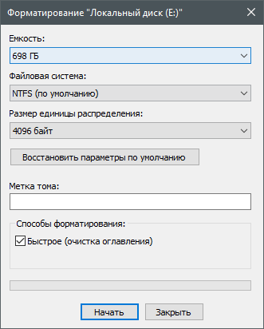

**Рис. 86. Форматирование диска файловая система NTFS**

* отсутствуют функции безопасности, которые реализованы в более современной файловой системе «ntfs»;
* не удается установить новейшие версии операционной системы «windows» (поскольку файл имеет большой размер и может быть установлен только на диски, отформатированные в системе «ntfs»).

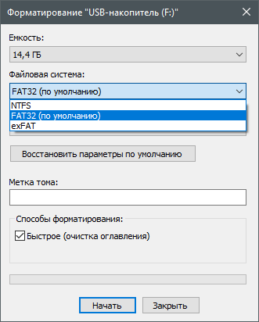

**Рис. 87. Форматирование диска файловая система FAT32**

Для хранения, передачи и распространения цифровой информации в обязательном порядке используются различные виды внутренних или внешних запоминающих устройств, каждый из которых оснащен файловой системой. Разнообразные виды дисковых хранилищ, одномоментно задействованных для хранения информации и использующих различные вариации стандартов файловых систем, не ограничивается единственным экземпляром, и могут иметь разные характеристики.

В зависимости от предъявляемых к накопителям требованиям, пользователи могут, на основании представленного сравнительного обзора, разобраться в особенностях отдельных файловых систем и самостоятельно выбрать наиболее удачную версию для каждого конкретного устройства. По своему усмотрению пользователи могут оставить без изменений, установленную первоначально, файловую систему, при использовании носителя информации на широком круге различных компьютерных устройств, или обновить ее до максимально выгодной файловой системы «NTFS» при необходимости статичного использования запоминающего дискового накопителя, например, в качестве основы для установки новейшей версии операционной системы «Windows 10».

# **Использование файлов системы EXT4**

Файловая система EXT4 является одной из самых распространенных в Linux-системах и представляет собой эволюцию от предыдущих версий EXT (EXT2 и EXT3).

Чтение и запись в память происходят через работу с указателями. В разных языках программирования это может выглядеть по-разному. Давайте рассмотрим примеры чтения и записи в память на примере языка С++.

Чтобы создать раздел Ext4 выполните:

$sudo mkfs -t ext4 /dev/sdb1

Результат работы команды приведен ниже (см. рис. 88)

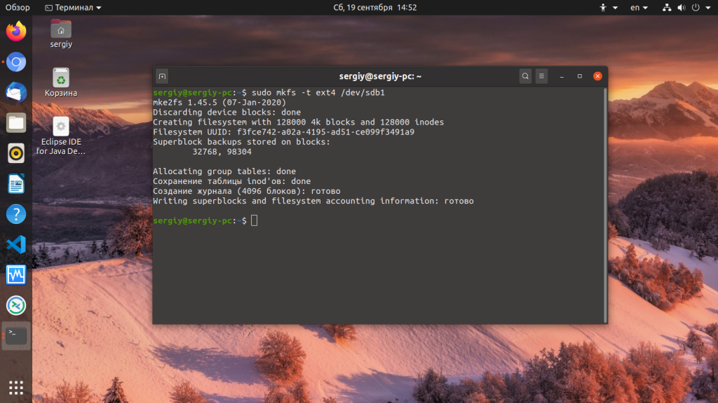

**Рис. 88. Результат работы команды**

Здесь **/dev/sdb1** - имя вашего раздела, на котором надо создать файловую систему. Куда интереснее разобраться с опциями монтирования Ext4:

* **atime/noatime** - обновлять или не обновлять временную метку последнего доступа к файлам;
* **journal_checksum/nojournal_checksum** - добавляет контрольные суммы для записей журнала, это позволяет лучше находить повреждения;
* **barrier/nobarier** - сбрасывать данные на диск, прежде, чем применять изменения для метаданных файловой системы. По умолчанию включено;
* **min_batch_time** - время между сбросами данных на жесткий диск. По умолчанию 0 миллисекунд. Увеличение этого параметра улучшит пропускную способность файловой системы, но увеличит задержки;
* **discard/nodiscard** - определяет надо ли выполнять команду discard/trim для диска при освобождении блоков, полезно для SSD, выключено по умолчанию;
* **max_dir_size_kb** - максимальный размер одной папки в килобайтах;
* **data** - определяет режим журналирования, о котором мы говорили выше: **journal**, **ordered**, **writeback**. По умолчанию используется **ordered**;
* **acl/noacl** - включает или отключает поддержку ACL списков
* **quota** - включает поддержку управления квотами в файловой системе, для управления используются специальные утилиты;
* **commit** - записывать изменения сохраненные в журнале в файловую систему каждые n секунд. По умолчанию - каждые 5 секунд;
* **errors** - указывает что надо делать при ошибке. Доступные значения: **ontinue**, **remount-ro**, **panic.**

Здесь перечислены далеко не все опции, а только самые интересные. Более подробное описание опций монтирования смотрите выполнив команду:

$man ext4

Монтирование Ext4 выполняется с помощью команды mount:

$sudo mount /dev/sdb1 /mnt

Результат работы команды приведен ниже (см. рис. 89)

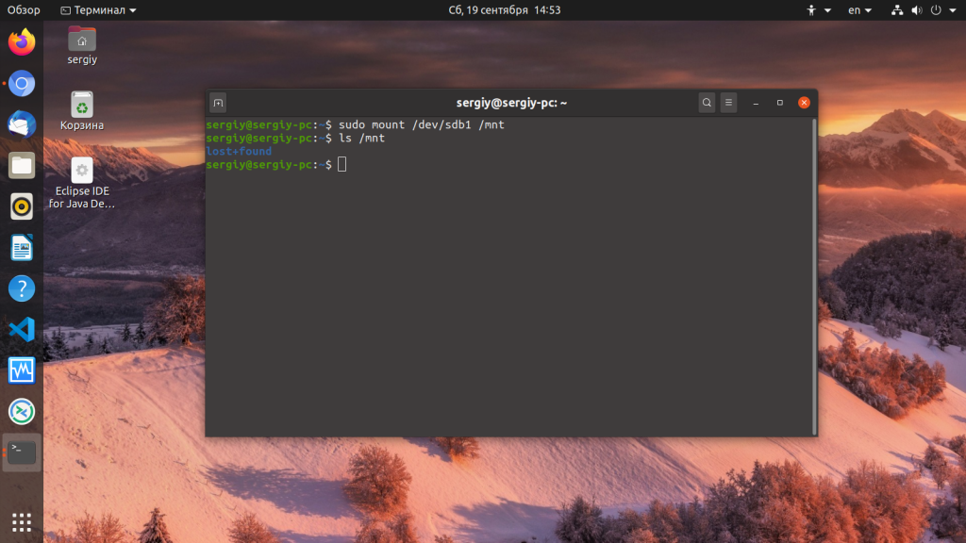

**Рис. 89. Результат работы команды**

Во время монтирования можно указать желаемые опции, например:

$sudo mount -o data=journal,commit=60,noatime /dev/sdb1 /mnt

Результат работы команды приведен ниже (см. рис. 90)

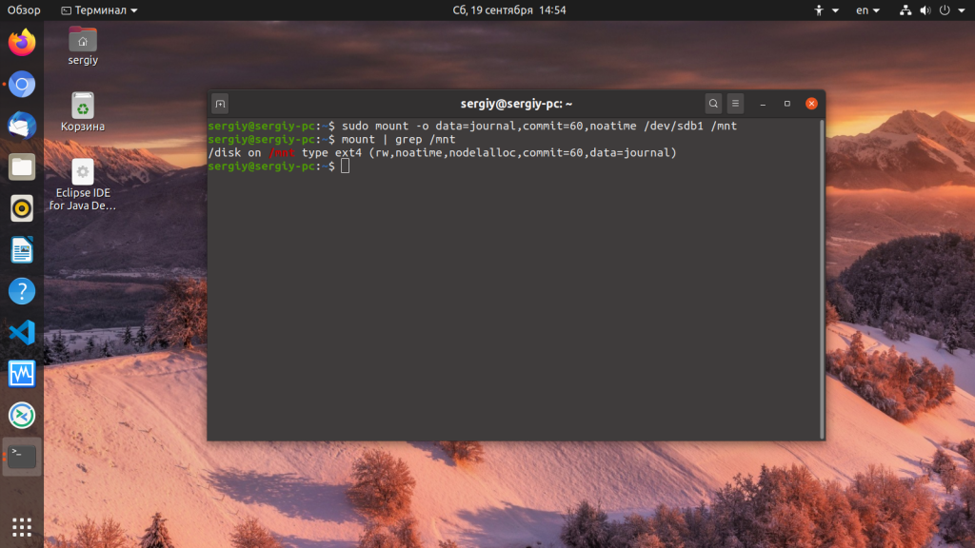

**Рис. 90. Результат работы команды**

Например, здесь мы включили максимальный уровень журналирования, увеличили время между записями данных в файловую систему из журнала до 60 секунд, а также отключили обновление метки atime. Аналогично, опции можно задать в [/etc/fstab](https://losst.pro/avtomaticheskoe-montirovanie-fstab-i-systemd). Для этого добавьте их в четвертую колонку строки монтирования диска:

/dev/sdb1 / ext4 defaults,data=journal,commit=60,noatime 1 0

Результат работы команды приведен ниже (см. рис. 91)

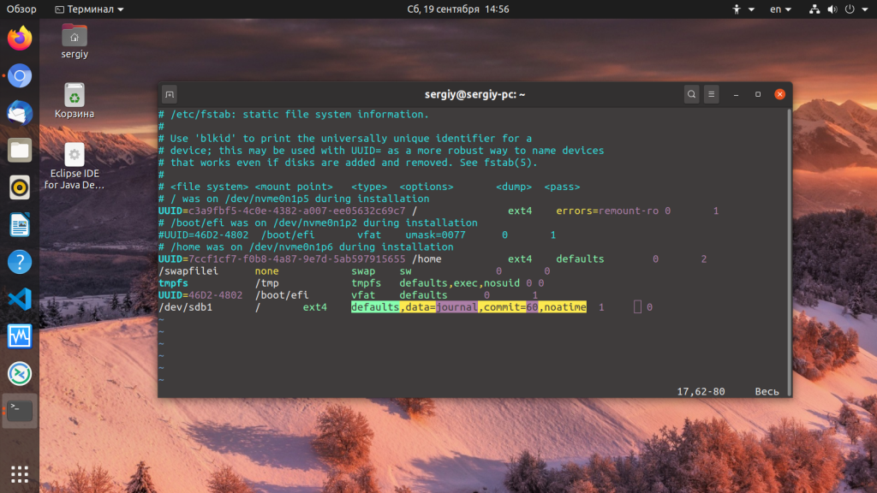

**Рис. 91. Результат работы команды**

Хотя EXT4 обладает множеством преимуществ, важно учитывать, что он предназначен для использования в Linux и может иметь ограниченную совместимость с другими операционными системами, такими как Windows или macOS. Если вам нужно обмениваться данными между разными ОС, возможно, потребуется использовать другие форматы файловой системы или решения для совместимости.

# **Использование файлов системы CDFS и UFS**

В настоящее время для записи и считывания данных с оптических дисков (компакт-дисков) используются различные файловые системы и форматы записи информации. Наибольшее распространение получила файловая система CDFS (Compact Disk File System), отвечающая стандарту ISO 9660 (ISO – International Organization for Standartization, международная организация по стандартизации, созданная в 1947 г. для разработки стандартов в различных областях техники).

Данный стандарт описывает размещение информации на компакт-дисках и имеет два уровня ограничений на длину имен файлов и директорий, поэтому иногда в технической литературе вместо файловой системы CDFS говорят о файловой системе ISO Level 1 и ISO Level 2.

Файловая система CDFS (ISO Level 1) поддерживается многими ОС (см. табл. 1), однако в ней можно использовать имена файлов длиной не более 11 символов (11 = 8 + 3).

Файловая система CDFS (ISO Level 2) допускает использование имен файлов длиной не более 31 символа, буквы для написания имен файлов используются строчные, глубина вложения каталогов – не более 8 уровней.

В ОС Windows ХР встроены программные средства (мастер записи компакт-дисков) для записи оптических дисков с использованием данной файловой системой.

Для ОС семейства Windows (Windows 95, Windows 98, Windows NT 4.0, Windows 2000, Windows Me, Windows ХР) используется файловая система Joliet, в которой возможности размещения и обработки файлов превышают ограничения стандарта ISO 9660. Данная файловая система позволяет использовать в именах файлов и папок все возможности ОС Windows. К таким возможностям относятся, например, наличие в именах файлов пробелов, русских букв и специальных символов в длинных именах файлов. Многие программные средства, предназначенные для записи оптических дисков, поддерживают файловую систему Joliet.

Однако при создании компакт-дисков и использовании их в других ОС желательно использовать стандарт ISO 9660. Поэтому если планируется использовать создаваемый компакт-диск только при работе с ОС семейства Windows, то лучше использовать файловую систему Joliet.

Перечисленные выше файловые системы позволяют выбрать формат записи информации на компакт-диск. Различают варианты форматов записи компакт-дисков Mode 1: CDROM и Mode 2: CDROM ХА. По умолчанию предлагается второй вариант формата записи компакт-дисков Mode 2: CDROM ХА, который обеспечивает более гибкий подход к записи информации и поэтому является предпочтительным.

Файловая система UDF (Universal Disk Format) разработана в соответствие со стандартом ISO 13346 и используется для размещения информации на CD– и DVD-накопителях, а также для обмена информации между ними. Файловая система UDF позволяет использовать CD и DVD как НЖМД, записывая, редактируя и удаляя любые файлы. Однако CD и DVD, на которых размещена информация с использованием данной файловой системы, не будет читаться в большинстве операционных систем, если не установлено специальное программное обеспечение (дополнительный драйвер). Данное программное обеспечение входит в состав системных программ начиная с ОС Windows 2000.

Многие программные средства, такие как «Мастер записи компакт-дисков» ОС Windows ХР, Nero Burning Rom, Easy CD Creator, WinOnCD и т. д., предназначенные для записи оптических дисков, поддерживают различные файловые системы и позволяют записывать информацию на оптические диски в разных форматах. Поэтому при записи оптического диска необходимо знать, какую файловую систему и формат записи выбрать. При неправильном выборе в дальнейшем прочитать информацию с записанного оптического диска будет очень затруднительно и заготовка («болванка») оптического диска будет испорчена.

В заключение приведем табл. 1, в которой указаны ОС и поддерживаемые ими файловые системы.

**Таблица 1. Поддерживание файловой системы ОС**

|  |  |
| --- | --- |
| Операционная система | Поддерживаемая файловая система |
| MS-DOS | FAT |
| Windows 95 | FAT, FAT16, FAT32, CDFS |
| Windows 98 | FAT, FAT16, FAT32, CDFS |
| Windows 2000 | FAT, FAT16, NTFS, CDFS, UDF |
| Windows XP | FAT, FAT16, NTFS, CDFS, UDF |

*Таблица была заимствована и книги «Информатика аппаратные средства»*

Обе системы, CDFS и UFS, имеют свои преимущества и ограничения, и каждая из них нацелена на определенные сценарии использования. CDFS используется для чтения данных с оптических дисков, в то время как UFS предназначена для UNIX-подобных систем и обеспечивает высокую производительность и надежность в таких окружениях.

# **Таблица разделов GUID (GPT)**

Таблица разделов GUID (GPT) это стандартная схема разметки физического устройства хранения данных для компьютера, такого как жесткий диск (HDD) или диск на основе FLASH-памяти (solid-state drive, SSD). В этой схеме используются универсальные, уникальные идентификаторы, также известные как globally unique identifier (GUID). Несмотря на то, что GPT является частью нового стандарта для firmware материнских плат Unified Extensible Firmware Interface (UEFI), который призван заменить старый PC BIOS, GPT все равно используется в некоторых системах со старой BIOS, потому что существуют ограничения старой системы таблицы разделов master boot record (MBR), которая основана на 32-битной логической адресации (logical block addressing, LBA) традиционных секторов диска по 512 байт.

Все современные операционные системы персонального компьютера поддерживают GPT. Некоторые, включая macOS и Microsoft Windows на архитектуре x86, поддерживают загрузку с разделов GPT только когда в системе присутствует EFI, однако FreeBSD и большинство дистрибутивов Linux могут загружаться из разделов GPT на системах как с традиционными, старыми BIOS, так и с EFI.

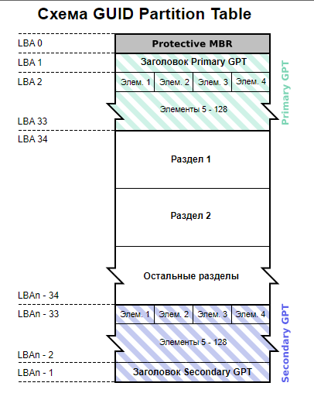

**Рис. 92. Схема разделов GUID**

Protective MBR (LBA 0). Для ограниченной обратной совместимости пространство традиционной MBR все еще резервировалось спецификацией GPT, однако это теперь используется способом, который предотвращает неправильное определение диска старыми утилитами, рассчитанными на традиционную MBR, и уменьшает вероятность ошибочной перезаписи дисков GPT. Это называется как protective MBR.

Тип одного раздела EEh , обозначающий весь диск GPT (здесь "весь" на самом деле подразумевает то, как этот диск может быть представлен в MBR) показывает раздел GPT. Операционные системы и утилиты, которые не могут читать диски GPT, обычно распознают диск как содержащий один раздел неизвестного типа и без свободного места, и в результате отказываются модифицировать диск, если пользователь явно не разрешит и не подтвердит удаление этого раздела. Такой подход минимизирует случайные уничтожения данных. Кроме того, осведомленные о GPT операционные системы могут проверить protective MBR, и если вложенный тип раздела не EEh, или если существует несколько разделов на целевом диске, то операционная система может отказаться от манипулирования таблицей разделов.

# **Сравнение структур разделов GPT и MBR**

Структуры разделов GPT (GUID Partition Table) и MBR (Master Boot Record) отличаются по нескольким ключевым аспектам:

Размер и количество поддерживаемых разделов:

MBR: Поддерживает разделы до 2 ТБ в размере и максимум 4 первичных раздела или 3 первичных раздела и 1 расширенный раздел, в который можно создавать логические разделы.

GPT: Поддерживает гораздо большие диски (более 2 ТБ) и позволяет создавать до 128 разделов на одном диске.

Местоположение и резервные копии заголовков:

MBR: Имеет один заголовок (Master Boot Record) в начале диска, содержащий информацию о разделах и код для загрузки операционной системы.

GPT: Содержит заголовок GPT в начале диска и резервный заголовок в конце диска, а также резервные копии таблицы разделов и таблицы записей разделов для повышения надежности.

Безопасность и проверка целостности данных:

MBR: Не имеет встроенных механизмов проверки целостности данных или защиты от повреждений.

GPT: Использует CRC (циклический избыточный код) для проверки целостности данных, что делает ее более надежной и менее подверженной повреждениям.

Компатибельность с операционными системами:

MBR: Широко поддерживается большинством операционных систем, включая Windows, Linux и macOS.

GPT: Также хорошо поддерживается современными операционными системами, но может потребовать специальной поддержки в старых системах.

В целом, GPT представляет собой более современный и гибкий стандарт разметки диска, который лучше подходит для больших дисков и обеспечивает более надежную защиту данных, чем MBR. Однако, MBR все еще широко используется, особенно на более старых системах, благодаря своей простоте и совместимости с различными ОС.

# **Сравнение структур разделов GPT и MBR**

Операционная система Windows становится все медленнее и медленнее с увеличением количества файлов в ней, в том числе и файлами оставленными и не используемыми другими программами, т.е. мусором. Некоторые бесполезные файлы реестра, файлы, накопленные на жестких дисках и в системной памяти, могут даже вызвать сбой вашего компьютера. Кроме того, ошибки реестра могут привести к неправильному завершению работы и проблемам c ПК в целом. В этом случае необходима глубокая оптимизация ОС Windows, чтобы освободить больше места и ускорить ее работу системы.

Если при запуске запускается слишком много программ, вам может потребоваться отключить некоторые ненужные процессы для более быстрой загрузки. Как правило, автоматически запускается только антивирусное программное обеспечения для защиты ПК.

Чтобы отключить автоматический запуск программного обеспечения, вы можете щелкнуть правой кнопкой мыши пустое место панели задач, чтобы открыть диспетчер задач. Затем выберите Startup или Автозагрузка, чтобы проверить, какая программа автоматически включается вместе с загрузкой системы. Вы можете отключить ненужные программы и программы с высокой загрузкой, чтобы освободить больше места для загрузки.

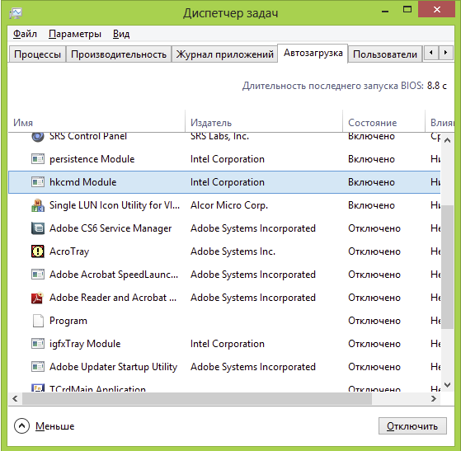

**Рис. 93. Диспетчер задач**

Визуальные эффекты Windows разнообразны и просты в использовании. Тень, затухание и анимация популярны у большинства пользователей, так как придают красоту и плавность визуальных эффектов интерфейсу компьютера. Однако, если эти эффекты не могут загружаться быстро, то ваша система будет работать медленнее, вам может потребоваться отрегулировать некоторые визуальные эффекты для обеспечения быстродействия.

Выполните следующие комбинации клавиш «WIN+ R» и введите «sysdm.cpl», чтобы открыть свойства системы, выберите «Дополнительно» и «Параметры» в разделе «Быстродействие», чтобы проверить состояние ваших визуальных эффектов. Вы можете отменить некоторые эффекты в зависимости от поведения вашего компьютера. Но если ваш компьютер работает очень медленно, вы можете выбрать «Обеспечить наилучшее быстродействие», чтобы отключить все визуальные эффекты.

Регулировка визуальных эффектов уменьшит загрузку операционных ресурсов системы, так что ваш компьютер может получить больше ресурсов для комфортной работы.

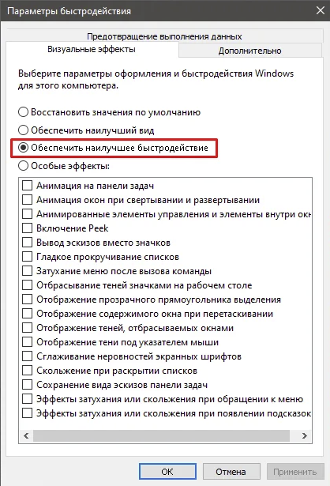

**Рис. 94. Параметры быстродействия**

Много бесполезных и разрозненных файлов в вашем жестком диске также замедляют работу системы Windows и влияет на способность сохранять большие файлы. Чтобы улучшить эту ситуацию, необходимо выполнить дефрагментацию диска в реальном времени для повышения производительности.

По сравнению с предыдущими методами, дефрагментация диска может пройти очень просто. Просто откройте свой жесткий диск, щелкните правой кнопкой мыши каждый диск и выберите свойства, после чего вы сможете удобно очистить диск. Очистка не только поможет удалить некоторые ненужные файлы, но и сделает дефрагментацию диска. Зависание системы может быть вызвано перегрузкой диска, на котором хранятся приложения. Таким образом, вы можете оптимизировать этот диск, чтобы освободить больше места и ускорить работу вашей системы.

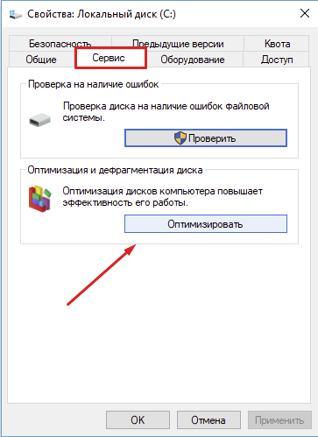

**Рис. 95. Свойства диска**

На самом деле, Advanced SystemCare также может помочь оптимизировать ваши Диски, перестраивая программы великолепным образом, обеспечивая стабильную производительность больших программ. Advanced SystemCare настраивает диск C по умолчанию для оптимизации, но другие диски также доступны для выбора, если вам нужно.

# **Использование команды FORMAT и CONVERT**

Format — команда для форматирования накопителей в командной строке, существующая ещё со времён DOS, но исправно работающая и в Windows 11/10. С помощью неё вы можете отформатировать флешку, жесткий диск или SSD, а точнее — раздел на них.

format fs:fat32 quick

В указанной команде после fs: вы можете указать NTFS, чтобы форматировать не в FAT32, а в NTFS.

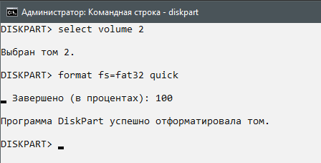

**Рис. 96. Результат команды**

Убедитесь, что вы выбираете правильный диск и имеете резервные копии данных, которые могут быть удалены в результате форматирования.

Команда CONVERT в операционной системе Windows используется для изменения файловой системы на диске с сохранением данных, при этом форматирование не требуется. Она позволяет конвертировать файловую систему с FAT32 на NTFS без удаления файлов.

CONVERT F: /FS:NTFS

После ввода этой команды система запросит подтверждение. После подтверждения процесс конвертации начнется. Обычно процесс конвертации занимает некоторое время, в зависимости от размера диска и количества данных.

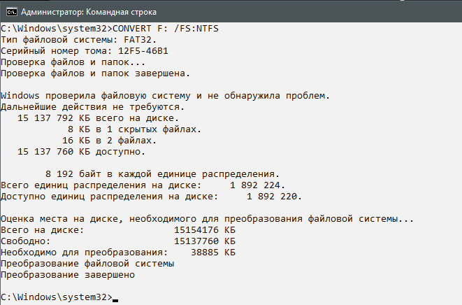

**Рис. 97. Результат команды**

Важно отметить, что при выполнении этой команды всегда есть риск потери данных, поэтому рекомендуется сделать резервную копию важных файлов перед выполнением конвертации файловой системы. Кроме того, не забывайте, что некоторые системные файлы или файлы, открытые процессами, могут предотвратить успешное завершение конвертации.

# **Командлеты PowerShell для работы с дисками**

PowerShell предоставляет набор командлетов для управления дисками и файловыми системами. Вот несколько основных командлетов PowerShell для работы с дисками:

Get-Volume - тот командлет позволяет получить информацию о том, какие тома (разделы) доступны на компьютере, и выводит информацию о каждом из них.

Get-Volume

Результат работы команды приведен ниже (см. рис. 98)

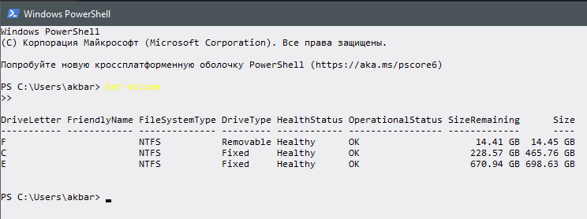

**Рис. 98. Результат команды**

Get-Disk - позволяет получить информацию о физических дисках на компьютере.

Get-Disk

Результат работы команды приведен ниже (см. рис. 99)

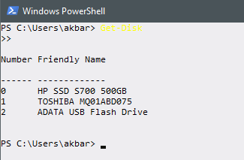

**Рис. 99. Результат команды**

Эти командлеты помогают управлять дисками, создавать новые разделы, инициализировать и форматировать диски, изменять их размер и другие аспекты работы с хранилищем данных через PowerShell. Пожалуйста, обращайтесь к документации PowerShell для более подробной информации о каждой команде и ее опциях.

# **C++: Получение информации о разделах и дисках**

Для получения информации о разделах и дисках на Windows с помощью C++ можно использовать WinAPI. Вот пример кода, который позволяет получить список дисков и информацию о разделах:

**Листинг 31. Код решения**

#include <iostream>

#include <Windows.h>

int main() {

DWORD drives = GetLogicalDrives();

std::cout << "List of available drives: " << std::endl;

for (char i = 'A'; i <= 'Z'; ++i) {

if (drives & (1 << (i - 'A'))) {

std::cout << "Disk " << i << " available." << std::endl;

wchar_t rootPath[] = { L'A', L':', L'\\', L'\0' };

DWORD sectorsPerCluster, bytesPerSector, numberOfFreeClusters, totalNumberOfClusters;

if (GetDiskFreeSpace(rootPath, &sectorsPerCluster, &bytesPerSector, &numberOfFreeClusters, &totalNumberOfClusters)) {

ULONGLONG totalSpace = static_cast<ULONGLONG>(totalNumberOfClusters) * sectorsPerCluster * bytesPerSector;

ULONGLONG freeSpace = static_cast<ULONGLONG>(numberOfFreeClusters) * sectorsPerCluster * bytesPerSector;

std::cout << "Disk size " << i << ": " << totalSpace / (1024 * 1024) << " MB" << std::endl;

std::cout << "Free disk space " << i << ": " << freeSpace / (1024 * 1024) << " MB" << std::endl;

}

else {

std::cerr << "Error while retrieving disk information " << i << std::endl;

}

}

}

return 0;

}

Результат работы кода приведен ниже (см. рис. 100)

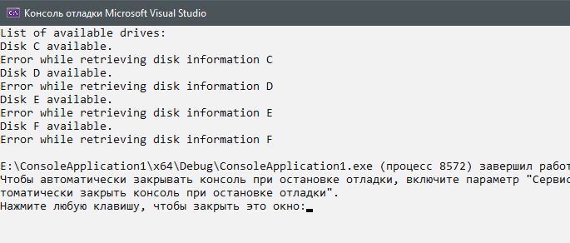

**Рис. 100. Результат работы кода**

Этот код использует функцию GetLogicalDrives(), чтобы получить битовую маску всех доступных дисков, а затем использует GetDiskFreeSpace() для получения информации о каждом диске, включая доступное и общее пространство.

# **Запись и чтение Сектора диска С++**

Запись и чтение сектора диска в C++ можно выполнить с помощью WinAPI на платформе Windows. Ниже приведен пример записи и чтения сектора диска:

**Листинг 32. Код решения**

#include <iostream>

#include <fstream>

#include <windows.h>

using namespace std;

void reportError(const wchar_t* errorMessage) {

wcerr << L"Ошибка: " << errorMessage << endl;

}

int main() {

HANDLE hDisk = ::CreateFile(L"\\\\.\\С:", GENERIC_READ | GENERIC_WRITE, FILE_SHARE_READ | FILE_SHARE_WRITE, NULL, OPEN_EXISTING, FILE_ATTRIBUTE_NORMAL, NULL);

if (hDisk == INVALID_HANDLE_VALUE) {

reportError(L"Не удалось открыть диск");

return 1;

}

BYTE buf[512];

DWORD dwRead;

if (!::ReadFile(hDisk, buf, sizeof(buf), &dwRead, NULL) || dwRead != sizeof(buf)) {

reportError(L"Не удалось прочитать с диска");

::CloseHandle(hDisk);

return 1;

}

::CloseHandle(hDisk);

wofstream out(L"1.txt");

if (!out.is_open()) {

reportError(L"Не удалось открыть выходной файл");

return 1;

}

for (int i = 0; i < 512; i++) {

out << i << L"\t" << std::hex << static_cast<int>(buf[i]) << L"\t" << static_cast<int>(buf[i]) << L'\n';

wcout << buf[i];

}

out.close();

// Открытие файла в блокноте (Windows)

system("notepad.exe 1.txt");

return 0;

}

Результат работы кода приведен ниже (см. рис. 16)

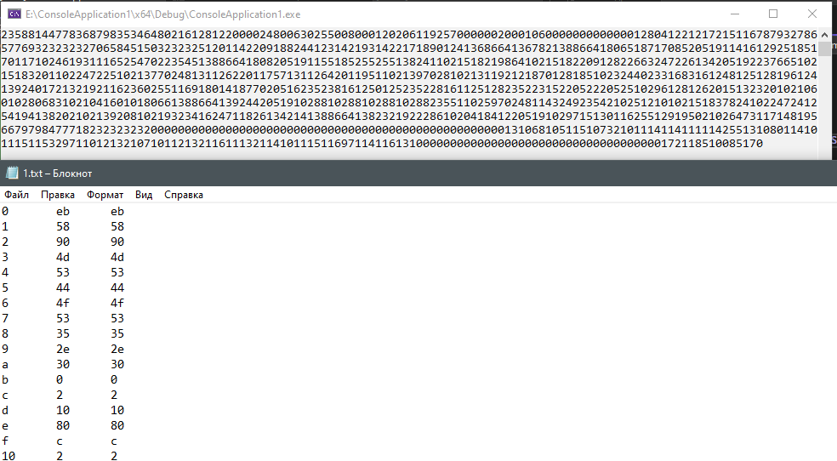

**Рис. 101. Результат работы кода**

Этот пример открывает физический диск с помощью CreateFile, записывает данные в первый сектор и затем читает их обратно. Обратите внимание, что использование WinAPI для работы с физическим диском может быть опасным и может повредить данные на диске. Будьте осторожны и убедитесь, что понимаете последствия использования этого кода перед его запуском.

# **СПИСОК ИСПОЛЬЗОВАННЫХ ИСТОЧНИКОВ**

1. Определение объема и других характеристик модулей памяти. URL: https://vuzlit.com/1018488/opredelenie_obema_drugih_harakteristik_moduley_pamyati (Дата посещения 16.11.2023)
2. Типы драйверов Windows. URL: https://learn.microsoft.com/ru-ru/windows-hardware/drivers/kernel/types-of-windows-drivers (Дата посещения 22.11.2023)
3. Порядок загрузки драйверов и сервисов в Windows. URL: https://windowsnotes.ru/registry-2/poryadok-zagruzki-drajverov-i-servisov-v-windows/ (Дата посещения 22.11.2023)
4. Откат драйвера устройства с помощью диспетчера устройств. URL: https://remontka.pro/rollback-driver-windows-10/ (Дата посещения 22.11.2023)
5. Как создать резервную копию драйверов Windows 10. URL: https://remontka.pro/drivers-backup-windows-10/ (Дата посещения 22.11.2023)
6. Средства защиты информации. URL: <https://inf-security.ucoz.ru/index/sredstva_zashhity/0-12> (Дата посещения 22.11.2023)
7. Способы загрузки Windows. URL: <https://hetmanrecovery.com/ru/recovery_news/4-ways-to-load-windows-10-in-safe-mode.htm> (Дата посещения 23.11.2023)
8. Восстановление Windows 10 до рабочего состояния. Все способы восстановления. URL: <https://pclegko.ru/windows-7-8-10/vosstanovlenie-windows-10.html> (Дата посещения 23.11.2023)
9. Как восстановить загрузчик Windows 10, 8, 7 из командной строки. URL: <https://hetmanrecovery.com/ru/recovery_news/how-to-recover-windows-boot-record.htm> (Дата посещения 23.11.2023)
10. Возможности Secret Net Studio. URL: <https://is.astral.ru/product/sredstva-zashchity-ot-nesanktsionirovannogo-dostupa-nsd/secret-net-studio/> (Дата посещения 23.11.2023)
11. Настройка и удаление пароля BIOS POST Password. URL: <https://consumer.huawei.com/ru/support/content/ru-ru00694834/> (Дата посещения 23.11.2023)
12. Файловые системы NTFS, FAT, FAT32 и exFAT. URL: <https://hetmanrecovery.com/ru/recovery_news/difference-between-ntfs-fat-fat32-and-exfat-file-systems.htm> (Дата посещения 24.11.2023)
13. Файловая система Ext4. URL: <https://losst.pro/fajlovaya-sistema-ext4> (Дата посещения 24.11.2023)
14. Информатика аппаратные средства. URL:<https://wm-help.net/lib/b/book/2090046783/44> (Дата посещения 24.11.2023)
15. GUID Partition Table (GPT). URL: <https://microsin.net/adminstuff/xnix/guid-partition-table-gpt.html> (Дата посещения 24.11.2023)
16. Как произвести глубокую оптимизацию ОС Windows. URL: <http://surl.li/nprmu> (Дата посещения 24.11.2023)
17. Как форматировать диск или флешку в командной строке. URL: <https://remontka.pro/format-disk-cmd/> (Дата посещения 24.11.2023)
18. Запись и чтение Сектора диска С++. URL: <http://surl.li/nprnm> (Дата посещения 24.11.2023)